Министерство просвещения Российской Федерации
Нижнетагильский государственный социально-педагогический институт (филиал)
федерального государственного автономного образовательного учреждения
высшего образования
«Российский государственный профессионально-педагогический университет»
Кафедра безопасности жизнедеятельности и физической культуры

Рахимова Ксения Владимировна

ВЫПУСКНАЯ КВАЛИФИКАЦИОННАЯ РАБОТА

ПОВЫШЕНИЕ ПОДГОТОВЛЕННОСТИ СПОРТСМЕНОВ СКАЛОЛАЗОВ 12-13 ЛЕТ ПОСРЕДСТВОМ СОВРЕМЕННЫХ СПОРТИВНО-ОЗДОРОВИТЕЛЬНЫХ ТЕХНОЛОГИЙ В УСЛОВИЯХ СПОРТИВНОЙ ШКОЛЫ

Руководитель: Черный А.А.
Старший преподаватель кафедры БЖФК

2020

СОДЕРЖАНИЕ

Введение |  | 3
Глава 1 | Современные спортивно-оздоровительные технологии в подготовке спортсменов скалолазов | 7
1.1 | Характеристика скалолазания | 7
1.2 | Современные спортивно–оздоровительные технологии | 11
1.3 | Роль спортивно–оздоровительных технологий в современном спорте | 14
1.4 | Использование современных спортивно-оздоровительных технологий в подготовке скалолазов | 17
Глава 2 | Исследование функционального состояния организма спортсменов скалолазов 12-13 лет | 22
2.1 | Организация и методы исследования | 22
2.2 | Анализ индивидуальных результатов исследования функционального состояния | 31
2.3 | Обобщенный анализ результатов исследования функционального состояния спортсменов | 40
Глава 3 | Планирование содержания подготовки скалолазов 12-13 лет | 48
3.1 | Содержание недельных циклов подготовки скалолазов  12-13 лет | 48
3.2 | Содержание комплексов упражнений индивидуальной подготовки скалолазов 12 – 13 лет | 58
Заключение |  | 77
Список использованных источников |  | 79
Приложения |  | 81

ВВЕДЕНИЕ

В нашем современном мире все чаще звучит слово «Инновации». Инновации представляют собой какое-то либо нововведение в той или иной области знаний. Инновации проникли во все сферы нашей профессиональной и бытовой деятельности не только в педагогику, компьютерные технологии, искусство, но и, конечно же, в физическую культуру и спорт, в спортивно-оздоровительную деятельность.
Под инновациями в области физической культуры и спорта следует понимать не только какое-то либо «современное» оборудование, тренажеры. Здесь уместны и методики в преподавании, новые виды, формы занятий, технологии проведения занятий [7].
С понятием физическая культура знаком абсолютно каждый. Физическая культура – система укрепления здоровья и физического воспитания людей при помощи физических упражнений в сочетании с естественными факторами природы и мерами общественной и личной гигиены. Но стоит также прояснить, что подразумевают под собой спортивно-оздоровительные технологии. По сути, спортивно-оздоровительные технологии – это способ реализации деятельности, направленной на достижение и поддержание физического благополучия и на снижение риска развития заболеваний средствами физической культуры и оздоровления [3].
Нам и миру вокруг требуется постоянное движение вперед. Говоря по-другому, каждая отрасль требует инноваций и современных подходов. Спортивно-оздоровительные технологии, активно развиваются в наше время, и это отличная возможность молодым специалистам проявить себя.
Специалисты в области физкультурно-оздоровительных технологий опираются на знания, накопленные в спорте высших достижений, разработки по теории и методике управления процессом тренировки, построения занятия, психологии физической культуры.
История развития «аэробики» как особой формы двигательной активности берет свое начало во второй половине XX в., когда доктор К. Купер выпустил книгу под названием «Аэробика» и стал автором этого термина.
Программа занятий шейпингом была разработана и научно обоснована ленинградскими специалистами под руководством И. Прохорцева и Е. Сергеевой в 1988 г. и является официально запатентованной системой [1].
Также, инновации в спортивно-оздоровительных технологиях очень положительно влияют на наше здоровье, самочувствие и уверенность в себе.
Актуальность темы состоит в том, что внедрение современных спортивно-оздоровительных технологий влияет на уровень подготовленности спортсменов в спортивном скалолазании. Этот вид спорта требует максимального развития всех основных качеств - быстроты, ловкости, силы, координации, выносливости и гибкости. А также способностей, присущих непосредственно скалолазанию: умение ориентироваться на маршруте, запоминать сам маршрут и характер зацепок, умение проходить его самым рациональным способом, не тратя бессмысленно свои силы. И с этого момента этот вид спорта, как никогда ранее будет нуждаться в инновационных внедрениях не только в технической сфере, но и в методиках подготовки спортсменов. Но к сожалению внедрение новых спортивно-оздоровительных технологий в процесс подготовки спортсменов скалолазов носит рекомендательный характер. Вся методика обучения спортивному скалолазанию строится на старых методиках, которые были заложения с рождения спортивного скалолазания как отдельного вида спорта.
Но на сегодняшний день новые спортивные технологии влияют на достижение спортивных результатов у спортсменов скалолазов 12–13 лет.
На разных этапах развития науки о спорте разработкой вопросов физической подготовки спортсменов занимались многие отечественные ученые, среди которых можно выделить следующих авторов: В.Н. Платонов – занимался научными исследованиями в области спортивной тренировки, системы подготовки спортсменов. В.Н. Селуянов – основные направления исследований, которого физиология, теория спортивной тренировки и оздоровительной физической культуры. Н.Г. Озолин – автор монографии «Настольная книга тренера», которая содержит много идей по средствам и условиям подготовки спортсменов. Монография В.Л. Крапмана посвящена проблеме исследования физической работоспособности у спортсменов различной специализации. Проблемами физической подготовки в скалолазании занимались следующие авторы: И.И. Антонович, А.Е. Пиратинский, Ю.В. Байковский, И.В.Гусак, Э.Хорст, Т.В.Степенко, К. Малькольм и др.
Объект исследования: процесс повышения подготовленности спортсменов скалолазов 12-13 лет посредством современных спортивно-оздоровительных технологий.
Предмет исследования: методика повышения подготовленности спортсменов скалолазов 12-13 лет с применением спортивно-оздоровительных средств в условиях спортивной школы.
Цель – исследование особенностей планирования содержания тренировочных занятий с применением современных спортивно-оздоровительных средств для повышения подготовленности спортсменов скалолазов 12-13 лет в условиях спортивной школы.
Задачи:
- Раскрыть методические основы подготовки скалолазов 12-13 лет с применением современных спортивно-оздоровительных технологий.
- Оценить функциональное состояние спортсменов скалолазов 12-13 лет.
- Составить недельные циклы тренировок для подготовительного и соревновательного периодов подготовки скалолазов 12-13 лет.
- Разработать индивидуальные комплексы упражнений для улучшения функционального состояния спортсменов скалолазов 12-13 лет с применением спортивно-оздоровительных средств.
Методы исследования:
- Анализ научно методической литературы.
- Функциональные пробы.
- Двигательные тесты.
- Математическая обработка результатов.
Теоретическая значимость. В работе представлена характеристика современных спортивно-оздоровительных технологий в подготовке спортсменов скалолазов. Рассмотрены цели и задачи физической подготовки скалолазов, дана характеристика новых видов оборудования и раскрыты особенности подготовки скалолазов в определенные периоды тренировок.
Практическая значимость. В работе представлены требования к организации тренировочного процесса скалолазов на втором этапе обучения. Раскрыта методика исследования функционального состояния организма скалолазов 12-13 лет. Проведен анализ индивидуальных карт исследования. Составлены микроциклы тренировок подготовительного и соревновательного периодов с использованием новых видов оборудования для скалолазов группы НП-2. Разработаны индивидуальные комплексы упражнений на основе результатов индивидуальной карты с применением спортивно-оздоровительных средств.
Структура работы. Работа состоит из введения, трех глав, заключения, списка используемых источников, приложений.

ГЛАВА 1 СОВРЕМЕННЫЕ СПОРТИВНО – ОЗДОРОВИТЕЛЬНЫЕ ТЕХНОЛОГИИ В ПОДГОТОВКЕ СПОРТСМЕНОВ СКАЛОЛАЗОВ

1.1 Характеристика скалолазания

У каждого вида спорта своя история рождения. У одних – древняя и тернистая, у других – новая и необыкновенная.
Спортивное скалолазание отмерило в нашей стране половину века. По сравнению с другими видами спорта это совсем немного, но этот небольшой промежуток времени вместил много событий, изменений, которые сделали этот вид совершенно неузнаваемым. Скалолазание когда-то являлось средством подготовки альпинистов, которые приобретали навыки лазания, совершенствовались в нем, чтобы легче преодолевать скальные маршруты в горах. Постепенно оно превращалось в самостоятельный вид спорта [2].
Тренировки и соревнования проводились на естественном рельефе. Соревнования в основном были весной и осенью. В это время погода демонстрировала свой неустойчивый характер. Спортсменам очень трудно было в период вынужденного ожидания сохранить свой настрой, и все это отражалось на результатах соревновании [4].
Развитие скалолазания шло своим чередом. Спортсмены не удовлетворились тем, что вся их жизнь зависит от капризов погоды, и с 1972г. стали появляться специальные тренажеры для скалолазов, сначала деревянные, а позже из специальных щитов с шершавой поверхностью и с навинченными зацепками различной формы и размеров. Их строили сами спортсмены с большим энтузиазмом. Тренажеры явились большим подспорьем для скалолазов в переходный период, так как они позволяли спортсменам сохранить и даже улучшить свою спортивную форму в долгий зимний период. До 1989 г, соревнования проводились на естественном рельефе, параллельно они стали проводиться и на тренажерах. С 1990 г. соревнования на Кубок мира, чемпионаты мира и Европы решили проводить только на искусственных стендах [6].
К сожалению, наша страна не является «законодательницей моды» в развитии скалолазания. Почти все новое, что появляется в скалолазании, приходит с Запада. Много ли тренажеров в других странах? Например, первый коммерческий зал для скалолазания в Америке открылся в Сиэтле в 1987 г. сейчас в США существует более 350 тренажерных залов для скалолазания, в которых тренируются многие тысячи спортсменов. Каждый зал в США в среднем посещают 10 тысяч скалолазов в год. Во многих странах тренажеры для скалолазания построены на улицах. Вам предложат полный комплект снаряжения, обеспечат безопасность и дадут попробовать свои силы [17].
Скалолазание настолько увлекает; что каждому, кто хоть раз, кто увидел тренажер, хочется подойти к нему, потрогать зацепки, попробовать свои силы. А если сделан хоть один шаг, пройден хоть один метр, захочется продолжить это увлекательное занятие. Это желание особенно сильно, когда рядом другие люди, внешне ничем не выдающиеся, лазают по маршрутам свободно, раскованно, красиво и легко. Главное в занятиях – это желание трудиться и регулярность тренировок. Хорошо, если начинающий скалолаз до этого уже занимался каким-либо видом спорта, но если нет, то это занятие тем более для него.
При регулярных занятиях скалолазание сделает любого человека за довольно короткое время сильным, гибким, целеустремленным, смелым. Ведь каждая тренировка в скалолазании – это достижение цели. Если человек сделал один шаг вверх, у него появится цель сделать второй, если пройден легкий маршрут, есть стимул его усложнить и пройти другой вариант.
На сегодняшний день скалолазание приобретает всё большую популярность, возникают новые виды скалолазания, в некоторых странах мира оно включено в школьные программы, разрабатываются и специальные проекты для людей с ограниченными физическими возможностями. Большинство спортивных соревнований по скалолазанию сегодня проходят на скалодромах (искусственные сооружения, изобретенные Франсуа Савини). А природные скальные трассы используются больше в тренировочных целях. Считается, что на искусственной трассе участники находятся в идеально одинаковых условиях, и минимизируется влияние погоды.
На сегодняшний день существует ряд Международных правил, по которым организовываются состязания по спортивному скалолазанию, в следующих дисциплинах [17]:
Лазание на трудность. Основные критерии здесь: высота и трудность подъёма.
Лазание на скорость. Это очень зрелищный и захватывающий вид преодоления препятствий, так как главный фактор тут – скорость преодоления высоты.
Боулдеринг – вид соревнований, проводящийся на невысоких скалах (5-6 м) при гимнастической страховке или при использовании крэш пэдов (специальные страховочные маты), которые размещаются в месте ориентировочного падения участника.
В последние годы скалолазание получило широкое распространение в спортивном мире, любители экстрима стали проводить всевозможные скальные фестивали – однодневные, многодневные, в несколько туров, на природном рельефе, с использованием различных стилей и видов скалолазания. Кроме спортивного лазания, свободное лазание предполагает наличие и других видов прохождения трасс: альпинизм или традиционное лазание, боулдеринг до 15 м высотой, производные виды:
ИТО – лазание с использованием искусственных точек опоры; Deep Water Solo (Лазание над водой); Free Solo (Свободное лазание); Highball (Хайдбол) – это высокий боулдеринг; Multi Pitch Climb (Мультипитчевое скалолазание) – разновидность скалолазания в связках на протяженных скальных маршрутах; On-sight - данный вид скалолазания предполагает прохождение скальных трасс с первого раза; Джампинг - данный вид скалолазания предполагает прыжок с одних (одного) зацепов (зацепа) на скалодроме или скале на другие (другой) зацепы (зацеп) [11].
Люди, имеющие высокую степень общефизической подготовки плюс желание и трудолюбие, довольно быстро достигают результатов в специализации, которую они выбрали в качестве обязательных занятий физической культурой – скалолазании.
Начиная с первых занятий, основное внимание уделяется развитию физических качеств: легкая атлетика, тренировка силы рук, ног, живота, спины, гибкости, растяжки. При отборе людей в группу скалолазания, кроме специальных занятий, относящихся конкретно к скалолазанию – узлы, страховка, безопасность, элементы лазания и др., проводится тестирование по общефизическим показателям. Не менее 50% времени конкретного занятия уделяется развитию общефизических качеств: подтягивание, отжимание, приседание на одной ноге, растяжка, упражнение на силу мышц живота, бег 100 м, 3000 м (2000 м - девушки) [9].
Нужно понимать, что скалолазание – сложно-координированный вид спорта, требующий высокого уровня всех физических качеств: выносливости, скорости, силы, гибкости, координации, быстроты реакции. А также качеств, присущих непосредственно скалолазанию: умение ориентироваться на маршруте, запоминать сам маршрут и характер зацепок, умение проходить его самым рациональным способом, не тратя бессмысленно свои силы.
Скалолазание относится к видам спорта, содержащим базовые движения человека, т.е. движения, которые были необходимы человеку для выживания еще с первобытных времен.
Таким образом, несмотря на кажущуюся легкость и непринужденность исполнения, скалолазание требует значительного напряжения мышц всего тела, особенно мышц спины, живота, ног, пояса верхних конечностей и конечно же кистей и пальцев рук. Поэтому в скалолазании преобладают упражнения силового характера, как избранного вида спорта, так и, упражнения, выполняемые с различного рода утяжелителей (штанга, резиновый эспандер, вес собственного тела и т. д.).
Скалолазание является эффективным средством воспитания физических, моральных и волевых качеств, таких, как самообладание, самостоятельность, настойчивость, смелость, находчивость.
Благодаря тому, что скалолазание стало популярным видом спорта, распространенность которого повышается с каждым годом. В этой связи назрела необходимость разработки и внедрения современных спортивно-оздоровительных технологий в тренировочный процесс в скалолазании. Ведь без разностороннего развития физических качеств спортсмена, достигнуть высоких результатов в данном виде спорта довольно сложно.

1.2 Современные спортивно-оздоровительные технологии

Системы знаний и практических методик, позволяющих обеспечить формирование здоровья, мы понимаем, как оздоровительная физическая культура.
«Оздоровительная физическая культура» – производная от обобщенного понятия «физическая культура». Оздоровительная физкультура использует все формы, средства и методы физкультуры, которые обеспечивают укрепление и сохранение здоровья, формируют оптимальный фон для жизнедеятельности спортсменов.
Задачей оздоровительной физической культуры является общее оздоровление, повышение сопротивляемости организма вредным воздействиям внешней среды, предупреждение заболеваний и т.д. Занятия оздоровительной физической культурой не ставят себе задачу достижения каких-либо спортивных результатов или лечения болезней (как в ЛФК) и доступны всем практически здоровым людям [13].
Сегодня физкультурно-оздоровительные технологии не являются достоянием личного опыта редких специалистов, а разрабатываются в соответствии с достижениями медицинской науки.
Технология включает в себя не только реализацию оздоровительной программы, но и определение уровня здоровья, и тестирование физической подготовленности спортсменов.
По сути, спортивно-оздоровительная технология – это способ реализации деятельности, направленной на достижение и поддержание физического благополучия и на снижение риска развития заболеваний средствами физической культуры и оздоровления. Это основные правила использования специальных знаний и умений, способов организации и осуществления конкретных действий, необходимых для выполнения физкультурно-оздоровительной деятельности [14].
Любая физкультурно-оздоровительная технология включает в себя постановку цели и задач оздоровления, и собственно реализацию физкультурно-оздоровительной деятельности в той или иной форме [16].
На сегодняшний день разработана серия новых спортивно-оздоровительных технологий направленных, с одной стороны, на повышение устойчивости организма спортсменов к различным неблагоприятным факторам, а, с другой – на профилактику избыточного веса, нарушений в состоянии кардиореспираторной системы и опорно-двигательного аппарата[8].
Среди инновационных физкультурно-оздоровительных технологий можно выделить следующие:
- стретчинг (растяжка);
- игровой стретчинг (для детей ДОУ);
- техника степа (упражнения со степ платформой, степ-аэробика, зумба-степ, stepbasic + core, StepandSculpt, doublestep);
- dance mix, hotiron (силовая тренировка с мини-штангой);
- crossfit (круговая тренировка без отдыха);
- fitball (упражнения с большим упругим мячом);
- ABL (проработка ног, пресса, ягодиц);
- wellnessmix (комплекс упражнений пилатеса, йоги и стретчинга);
- Bodysculpt (силовая тренировка, проходящая в аэробном режиме);
- слайд (тренировка на скользкой поверхности);
- босу (тренировка на платформе «Bosu»).
На самом деле, тут даже половины не перечислено, так можно продолжать писать бесконечно [4].
Структура и содержание каждой технологии формировались путём длительных теоретико-экспериментальных исследований, в результате которых была принята единая схема их описания.
В то же время инновационные процессы, связанные с внедрением новых технологий в образование, имеют массовый характер. В различной степени ими охвачены практически все учебные учреждения России [10].
В качестве критериев для выделения новых технологий, как правило, служат такие позиции, как наличие новых предметов и учебных программ, введение альтернативных методик обучения, новых учебно-методических комплексов, иная организация учебного времени, введение в педагогическую практику инновационных подходов и др. [12].
Нами было замечено, что фитнесс центры и спортивные клубы придумывают новые оздоровительные технологии по следующему принципу – синтез технологий. Пример: Зумба-степ (зумба + упражнения со степ-платформой), ABL (тренировка брюшной полости + ягодиц + ног в одной программе), Dancemix (смесь элементов разных танцевальных направлений прошлого и современного), Wellnessmix (пилатес + йога + стретчинг в одной
программе) [5].
Таким образом, спортивно-оздоровительная технология – это способ осуществления разнообразной физкультурно-оздоровительной деятельности. Это та база, на которой строится так называемая оздоровительная индустрия и физкультурно-оздоровительная работа.
Из всего вышесказанного напрашивается очевидный вывод. Современные спортивно-оздоровительные технологии с каждым годом все больше развиваются и с каждым годом все больше вливаются в нашу жизнь и досуг. В наших же силах вывести эти технологии еще на более высокий уровень.

1.3 Роль спортивно-оздоровительных технологий в современном спорте

Построение современных программ оздоровительной физической культуры активного спорта предусматривает использование технологии (форм, средств и методов), влияющей на жизнеобеспечивающие функциональные системы человеческого организма: сердечно-сосудистую, дыхательную, иммунную.
Индивидуально направленное, комплексное, тренирующее воздействие физических нагрузок на функциональные системы организма позволяет поддерживать здоровье человека на оптимальном уровне его развития. Путь достижения этого феномена в развитии человека исключительно труден, но возможен [12].
Физическая активность – инструмент общего социально-психологического развития человека, даже с любыми отклонениями от нормы в состоянии здоровья, независимо от возраста и характера психоэмоциональных и физических ограничений. Физические воздействия на человека в системе образования, реабилитации, труда, отдыха предусматривают развитие, восстановление или компенсацию, развитие или совершенствование утраченных, или нарушенных функций [1].
Технология спортивно-оздоровительной активности предусматривает следующие группы упражнений:
- дыхательные, развивающие подвижности в суставах;
- формирующие навыки сохранения правильной осанки;
- увеличивающие силу сопротивления;
- с предметами, в равновесии и асимметричные;
- игровые и специально-прикладные;
- с заданным результатом.
Эти упражнения могут использоваться на суше и в воде, коллективно и индивидуально, под руководством тренера, а также - самостоятельно.
Спортивно-оздоровительные упражнения делятся на группы по критерию степени их воздействия на организм человека, показателям конечного результата, характеризующего эффективности решаемых педагогических задач на конкретном этапе обучения и тренировки [15].
Внедрение инновационных технологий спортивно- оздоровительного характера в спортивную деятельность – одна из основных задач развития учебных планов и программ тренировок.
Интеграция различных форм и средств с использованием спортивно-оздоровительных технологий может эффективно развиваться в рамках самостоятельных и массовых комплексных мероприятий. Надо включать инновационные средства в учебные программы готовить преподавателей и тренеров, пропагандировать все формы физической активности, разрабатывать и внедрять методическую литературу, а также осуществлять материально-техническое обеспечение, проводить научно-исследовательскую работу по проблемам эффективности инновационных средств физической культуры и спорта.
Культивирование новых видов физической активности среди спортивных заведений связано с развитием спортивно-оздоровительной работы, наличием значительного количества коммерческих клубов по различным видам спорта и оздоровительным системам, деятельностью «персональных тренеров», организацией семейного спорта, адаптацией программ занятий к конкретным специальным группам, сближением деятельности спортивно-оздоровительных клубов, медицинских и социально-психологических учреждений.
Ритмическая гимнастика развивает силу и гибкость, улучшает телосложение, координацию движений, развивает чувство ритма, способствует развитию грациозности, свободы движений, повышает физическую работоспособность.
Во время занятий аэробикой увеличивается вентиляция легких, постепенно вырабатывается навык правильного дыхания во время движения. Например, в состоянии покоя легочная вентиляция у человека составляет 5-6 л в минуту [2].
У тренирующегося человека ускоряются все обменные процессы организма, в том числе и гормональный. Физиологи спорта давно установили, что физические упражнения оказывают положительное регулирующее влияние на гормональную систему человека. Специальные нагрузки на выносливость (например, длительный бег в медленном темпе), занятия в коллективе стимулируют деятельность надпочечников и гипофиза, а через них воздействуют на белковый, жировой, углеводный и водно-солевой обмены.
Для улучшения самочувствия и повышения работоспособности вовсе не обязательно принимать гормональные препараты.
Аэробный комплекс может быть составлен с учетом цели тренировок. Аэробика может быть игровой (для детей), атлетической (для желающих поддержать тело в форме), психорегулирующей (для тех, кто в процессе занятий желает расслабиться, избавиться от негативной энергии, взбодриться), танцевальной (общеоздоровительная, тренирующая мышцы и дыхание).
Таким образом, спортивно-оздоровительные технологии в современном спорте положительно влияют на общий тонус и физическое развитие спортсмена. Сохранение и укрепление здоровья спортсменов – сложная комплексная социально-педагогическая проблема, требующая переориентации целей тренировочного процесса образования и воспитания.
Современные спортивно-оздоровительные технологии не просто оздаравливают, а именно имеет направление, характерной особенностью которого является улучшение качества тела через профилактику движений, то есть модификация упражнений направлена не на коррекцию мышц, а на коррекцию движений – ее суставную кинематику.
1.4 Использование современных спортивно–оздоровительных технологий в подготовке скалолазов

Мы определяем тренировки в скалолазании как любую практику, упражнение или дисциплину, которые увеличивают абсолютный результат в скалолазании.
Так, вы должны понимать, что тренировки по скалолазанию содержат не только тренировку и развитие качеств, присущих непосредственно скалолазанию: умение ориентироваться на маршруте, запоминать сам маршрут и характер зацепок, умение проходить его самым рациональным способом, но и тренировку усилий во вспомогательных областях, таких как растяжка и тренировка мышц-антагонистов (для развития гибкости и предотвращения травм); соответствующего питания (для лучшего восстановления и поддержания соответствующего баланса состава тела); визуализацию и целевое мышление (для максимизации мысленного программирования и избавления от плохих привычек); соответствующего отдыха и внимательного отношения к своему телу (для оптимизации результатов тренировок и предотвращения травм); и постоянной самооценки (для определения текущих сильных и слабых сторон). И наконец, тренировки включают соответствующее выполнение разных общих и специфических упражнений с помощью современных спортивно-оздоровительных технологий (для достижения вашего генетического потенциала). Серьезные скалолазы, которые хотят достичь своего генетического потенциала, должны действовать с предельной дисциплиной [11].
Физическая подготовка и силовые тренировки охватывают широкий спектр действий, которые выполняются с главным намерением улучшения физических возможностей организма.
Они включают такие общие упражнения для функционального состояния, как бег, растяжку и легкие тренировки с дополнительным весом, так же, как и более важные специфические упражнения, такие как фингенборд, кампусборд и гипергравитационные тренировки.
Многие другие действия могут попасть в эту категорию, так как они тем или иным образом способствуют улучшению ваших результатов в скалолазании и помогают избегать травм.
В подготовке скалолазов в наше время могут быть использованы такие современно-спортивные технологии как:
- Ритмическая гимнастика;
- Шейпинг;
- Степ аэробика;
- Кроссфит;
- Фитбол – гимнастика;
- Босу;
- Body sculpt (боди скульпт).
Ритмическая гимнастика – традиционный вид гимнастики оздоровительно-развивающей направленности, основанный на подчинении двигательных действий задающему ритм и темп музыкальному сопровождению. Ритмическая гимнастика представляет собой систему гимнастических упражнений, включающую упражнения общеразвивающего характера, циклические движения (ходьбу, бег, подскоки и прыжки, танцевальные элементы), выполняемые в заданном темпе и ритме. В процессе выполнения комплексов совершенствуются выносливость, подвижность в суставах, силовые качества.
Шейпинг – это программа занятий, направленная на физическое, духовное и эстетическое совершенствование, создание имиджа современной женственной, элегантной женщины, использующая гимнастические, танцевальные упражнения и ориентированная на людей всех возрастов и физических возможностей с широким использованием современных компьютерных технологий.
Результат обеспечивается специальной технологией, включающей в себя диагностические тесты (шейпинг-тестирование), компьютерные программы и видеопрограммы с упражнениями, а также специальное питание. Компьютерные технологии применяются с целью диагностики исходного состояния занимающегося для определения его готовности к занятиям, для текущего и этапного контроля за изменением отдельных параметров, а также конечных результатов, к которым стремится занимающийся по избранным шейпинг-моделям [8].
Степ аэробика – придумана в 1898 году американкой Джин Миллер. Это увлекательная и динамичная тренировка, которая позволяет в короткие сроки преобразить тело и развить выносливость. Относительно новое направление аэробики быстро завоевало популярность среди клиентов спортклубов и вскоре стало доступно для домашних занятий. Регулярные тренировки воздействуют на организм комплексно, развивая мышечную силу, гибкость и делая тело более стройным. Большой популярностью пользуются тренировки с утяжелителями. Но мнение тренеров по их поводу неоднозначно. С одной стороны, отягощение делает занятие силовым и позволяет проработать большее число мышц. Но при этом резко возрастает нагрузка на колени и повышается риск возможных травм. С уверенностью можно сказать только одно – самостоятельные занятия с отягощением категорически не рекомендуются новичкам [6].
Кроссфит – изначально американская фитнес-компания, основанная в 2000 году Лореном Дженаи и Грегом Глассманом. Создатели взяли за основу философию физических упражнений, что позднее трансформировалось в конкурентный фитнес-спорт, который получил широкое распространение по всему миру. Концепция кроссфит тренировок предполагает комплексное развитие всего тела спортсмена, затрагивающее все физические характеристики. Циклические тренировки нацелены на развитие следующих качеств: выносливость; сила; работоспособность сердечно-сосудистой и дыхательной системы; скорость адаптации к нагрузкам; точность; баланс; координация; скорость; мощь; гибкость. Благодаря мощному набору упражнений и своей эффективности кросстренинг обрел большую популярность среди желающих развить свою функциональную подготовку в различных условиях. Кроссфсит можно назвать физической дисциплиной, целью которой является научить тело человека правильно реагировать на изменение ситуации [18].
Фитбол – гимнастика на большом шаре, который распространился по всей земле, и получил название фитбол, разработал швейцарский врач-физиотерапевт Сюзан Кляйнфогельбах в 50-х годах прошлого века в качестве реабилитационной гимнастики для больных ДЦП. Оздоровительный эффект фитбола был настолько очевиден, что вскоре его начали рекомендовать для восстановления после травм опорно-двигательного аппарата. Сидящему на лошади или на мяче необходимо постоянно удерживать равновесие, и в этом процессе задействованы множество мышц. Колебания мяча стимулируют работу желудка, печени, коры надпочечников, почек, усиливают перистальтику кишечника, функции желудка, печени, функцию коры надпочечников. Также, импульсы получает и головной мозг, в результате чего ускоряется выработка новых условно-рефлекторных связей, особенно необходимых при психическом и интеллектуальном развитии детей. Еще фитбол очень полезен для позвоночника и осанки, служит отличной профилактикой варикозного расширения вен, остеохондроза и артрита [16].
Результат регулярных занятий на фитболе: хорошее настроение; снижение веса; коррекция фигуры; улучшение координации движений; нормализация артериального давления; укрепление спинных мышц; укрепление мышц брюшного пресса; формирование осанки; разработка и снижение боли в суставах; улучшение пищеварения; снятие стресса.
Босу – новая уникальная фитнес-программа, которая была разработана в 1999 году специалистом Дэвидом Уэком в качестве более безопасной альтернативы фитболу и с каждым годом завоёвывает сердца всё большего количества поклонников. В основе занятий-работа на специальном тренажёре bosu balance, внешне эта конструкция напоминает половину фитбола (гимнастического мяча). Балансировочный тренажёр можно эксплуатировать по-разному: в качестве степа – выполняются стандартные упражнения для ног и ягодиц; Как альтернативу скамье – конструкция помогает укрепить мышцы рук, спины, груди; в роли опоры для работы над прессом. В перевёрнутом положении тренажёр является отличным подспорьем для выполнения планки, отжиманий. При этом регулировка давления снаряда позволяет корректировать сложность выполняемых упражнений [16].
Платформа BOSU поможет вам улучшить работу вестибулярного аппарата, развить баланс и координацию. Это пригодится вам как в обычный жизни, так и при занятиях избранным видом спорта. Причем совсем необязательно выполнять какие-то сложные упражнения.
Body sculpt (боди скульпт) — силовая разновидность аэробики. Считается, что упражнения body sculpt идеально подходят тем, кто желает укрепить мышечный корсет. Боди скульпт не знает ограничений ни по возрасту занимающихся, ни по уровню их физической подготовки, ни по состоянию здоровья. Главное отличие от прочих видов аэробики заключается в более плавных движения, выполняемых медленнее и под куда более спокойную музыку. Body sculpt помогает расслабиться во время тренировки, снять стресс и утомление с мышц, разгрузить суставы и связки, одновременно укрепляя их и мускулы. Боди скульпт по-своему уникальная программа. Она укрепляет мышцы, но не приводит к их бурному росту.
Занятия Body sculpt способствует: укреплению мышц и связок; снятие нагрузки с суставов; развитие гибкости, силы и выносливости; повышение работоспособности [4].
Таким образом, использование современных спортивно-оздоровительных технологий играют огромную роль в подготовке спортсменов – скалолазов. С помощью современных технологий спортсмен может поддерживать свою форму, как в спортивном зале, так и в домашних условиях. С помощью технологий спортсмен достигает высоких результатов в своей карьере, ведь они позволяют спортсменам разносторонне развивать физические качества.
ГЛАВА 2 ИССЛЕДОВАНИЕ ФУНКЦИОНАЛЬНОГО СОСТОЯНИЯ ОРГАНИЗМА СПОРТСМЕНОВ СКАЛОЛАЗОВ
12 – 13 ЛЕТ

2.1 Организация и методы исследования

Исследование проводилось на базе МБУ СШ «Старт» г. Нижнего Тагила Свердловской области, отделение скалолазание. В исследовании приняли участие спортсмены 12 – 13 лет группы начальной подготовки второй год обучения, 2 мальчика и 3 девочки.
Исследование проводилось с целью выявления уровня функциональной подготовленности спортсменов скалолазов 12 – 13 лет.
Для решения поставленной цели решались следующие задачи:
- Подобрать функциональные пробы и двигательные тесты для оценки функционального состояния спортсменов скалолазов 12 – 13 лет.
- Оценить уровень функционального состояния спортсменов скалолазов 12 – 13 лет.
- Проанализировать результаты тестов и проб функционального состояния скалолазов.
Исследование проводилось в несколько этапов:
На первом этапе изучалась научно-методическая литература по проблеме использования современных спортивно-оздоровительных технологий в подготовке скалолазов. Изучались программно-нормативные документы по виду спорта скалолазание, типовая программа по виду спорта скалолазание, программа по скалолазанию МБУ СШ «Старт». Определялся объект и предмет исследования, было дано обоснование актуальности темы исследования, сформулированы цель и задачи исследования.
На втором этапе были подобраны функциональные пробы и двигательные тесты для оценки функционального состояния скалолазов 12 – 13 лет. Было организовано тестирование функционального состояния скалолазов группы НП – 2 МБУ СШ «Старт». Результаты в ходе тестирования были проанализированы и сделаны выводы.
На третьем этапе разрабатывались микроциклы тренировок подготовительного и соревновательного периодов для спортсменов скалолазов 12-13 лет. На основе полученных результатов исследования функционального состояния организма и анализа индивидуальных карт спортсменов были составлены индивидуальные комплексы упражнений.
Для оценки уровня функционального состояния скалолазов 12 – 13 лет нами были использованы функциональные пробы, контрольные испытания, измерения:
- антропометрические измерения (масса тела, рост);
- измерение пульса и артериального давления в состоянии покоя;
- кистевая динамометрия;
- тест на подвижность в плечевом суставе;
- тест на подвижность в тазобедренном суставе;
- подъем туловища из положения лежа на спине за 60 сек.;
- силовой индекс;
- масса-ростовой индекс Кетле 2;
- индекс Робинсона;
- формула Волынского;
- индекс мощности Шаповаловой.
Процедура проведения антропометрических измерений:
- Измерение массы тела.
Оборудование: электронные весы.
Методика проведения: измеряемый босыми ногами (без обуви) становится на середину платформы весов; стоя спокойно, ровно. Взвешивание производится с точностью до 50 г. Масса тела измеряется в килограммах (кг).
- Измерения роста.
Оборудование: ростомер.
Методика проведения: измеряемый босыми ногами (без обуви) становится на горизонтальную площадку ростомера спиной к его вертикальной стойке со свободно опущенными руками, хорошо сдвинутыми стопами ног и максимально разогнутыми коленями, касаясь стойки ростомера пятью точками: пятками, икрами голени, ягодицами, поверхностью спины между лопатками и затылком. Голова измеряемого устанавливается так, чтобы нижний край глазницы находился в одной горизонтальной плоскости с центром наружного слухового отверстия. Следует проследить, чтобы измеряемый не вытягивался вверх и не подгибал колени. При измерении длины тела субъектов женского пола надо следить, чтобы поперечная планка касалась не прически, а головы. После придания испытуемому описанной выше позы поперечную рейку антропометра или скользящую планку ростомера опускают на наивысшую точку головы и производят измерения с точностью до миллиметра.
- Измерение пульса и артериального давления в состоянии покоя.
Оборудование: электронный тонометр.
Методика проведения: спортсмен усаживается в удобной позе; манжету надевают на руку, с условием расположения выше сгиба локтя на 2 см и ниже плечевого сустава; чтобы правильно мерить давление, закрепляется манжета на руке так, что между нею и рукой можно вставить легко большой палец; резиновая трубка должна располагаться так, чтобы она «смотрела» в центр сгиба локтя; трубку необходимо проверить на наличие сгибов или пережимов; руку с манжетой свободно опускают и укладывают поудобней на спинке или подушке; ноги должны быть свободно опущены вниз, скрещивать их нельзя; после проведения всех мер нажимают кнопку включения; воздух нагнетается в манжету автоматически; во время процедуры нельзя двигаться или разговаривать; после появления результатов прибор можно выключить той же кнопкой, что и включали; воздух из манжеты выпускается по окончании замеров.
- Кистевая динамометрия
Цель: определение величины силы мышц правой и левой руки.
Оборудование: кистевой динамометр.
Методика проведения: в положении стоя обследуемый берет динамометр и, вытянув руку в сторону (до угла 90 с туловищем), со всей силы сжимает прибор, нельзя сходить с места, сгибать руку в локтевом суставе в соответствии с рисунком 1. Измерения проводятся 2 раза на каждую руку с интервалом 1-2 минуты, фиксируется лучший результат тестируемой руки. Критерии представлены в таблице 1.
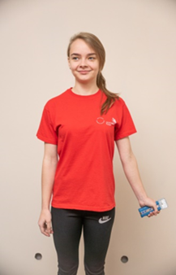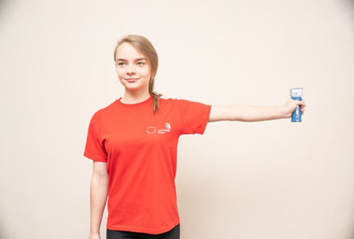
Рисунок 1 – эталон положения руки при измерении динамометрии

Таблица 1

Показатели мышечной силы рук (кг)

Возраст (лет) | Мальчики  (правая рука) | Мальчики  (левая рука) | Девочки  (правая рука) | Девочки  (левая рука)
12 | 29,0 – 34,5 | 24,1 – 28,3 | 21,1 – 25,8 | 19,9 – 23,9
13 | 27,3 – 32,6 | 21,8 – 27,0 | 25,1 – 30,1 | 22,9 – 27,0

Процедура проведения контрольных испытаний:
- Тест на подвижность в плечевом суставе.
Цель: оценка уровня подвижности плечевого сустава.
Методика проведения: Спортсмен встает прямо, в узкую стойку ноги врозь соответственно рисунку 2. Поднимает левую руку вверх и сгибает ее за головой. Правую опускает вниз и тоже сгибает за спиной. Нужно попытаться соединить пальцы в замок и удерживать его в течение 3-х секунд. Затем поменять руки и проделать то же действие. Критерии представлены в таблице 2.
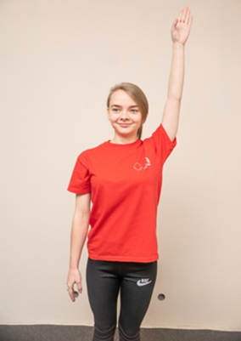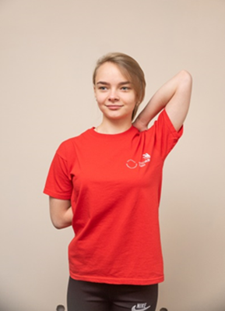
Рисунок 2 – эталон измерения подвижности в плечевом суставе

Таблица 2
Показатели подвижности плечевого сустава

Оценка | «Отлично» | «Хорошо» | «Удовлетворительно»
Вид | 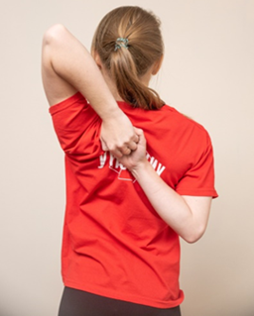 | 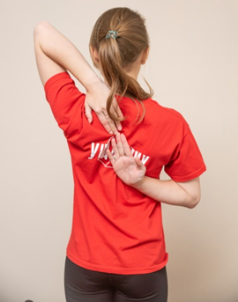 | 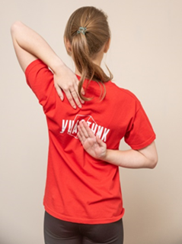
Результат | Хорошая | Средняя | Плохая
Показатели | Кисти сцеплены в замок с 3-х секундной фиксацией | Кисти касаются пальцами | Между пальцами кистей более 5 см.

- Тест на подвижность в тазобедренном суставе
Цель: оценка уровня подвижности в тазобедренном суставе.
Методика проведения: спортсмен встает, ноги вместе, руки вниз, ягодицы касаются вертикальной опоры как на рисунке 3. Выполняет максимальный наклон, вперед не теряя равновесия (ноги в коленях не сгибать!). При падении повторить тест еще раз с соблюдением всей процедуры. Критерии представлены в таблице 3.
Рисунок 3 – эталон измерения в тазобедренном суставе

Таблица 3
Показатели подвижности тазобедренного сустава

Оценка | «Отлично» | «Хорошо» | «Удовлетворительно»
Вид |  | 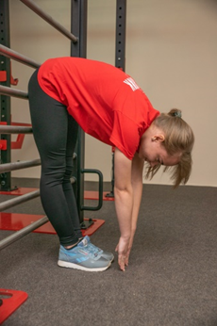
Результат | Хорошая | Средняя | Плохая
Показатели | Ладони касаются пола в течении 3-х секунд | Касание пола кончиками пальцев | Кисти чуть ниже колен

- Подъем туловища из положения лежа на спине за 60 сек.
Цель: оценить скоростную выносливость мышц брюшного пресса.
Оборудование: гимнастический мат, секундомер.
Методика проведения: Подъем туловища из положения лежа на спине выполняется из исходного положения: лежа на спине, на гимнастическом мате, руки за головой «в замок», лопатки касаются мата, ноги согнуты в коленях под прямым углом, ступни прижаты партнером к полу. Спортсмен выполняет максимальное количество подъемов туловища за 60 секунд, касаясь локтями бедер (коленей), с последующим возвратом в исходное положение. Засчитывается количество правильно выполненных подниманий туловища. Критерии представлены в таблице 4.
Таблица 4
Нормативы подъема туловища за 60 сек (кол-во раз)

Возраст (лет) | Нормативы
 | Мальчики |  |  | Девочки
 | «отлично» | «хорошо» | «удовлетворительно» | «отлично» | «хорошо» | «удовлетворительно»
12 | 32 | 36 | 46 | 28 | 30 | 40
13 | 35 | 39 | 49 | 31 | 34 | 45

Процедура проведения функциональных проб.
- Силовой индекс.
Цель: Определение относительной силы мышц.
Методика проведения: силу кисти левой и правой руки складывают, делят на два – это определение средней силы кисти. Затем полученную величину делят на массу тела и умножают на 100%. Критерии представлены в таблице 5.
Относительная сила рассчитывается по формуле.
Fотн. = Fабс. / Р × 100% (1)
где F отн. – относительная сила (кг), F абс. – абсолютная сила сильнейшей руки (кг), Р - масса тела (кг).

Таблица 5
Оценка уровня физического здоровья по силовому индексу

уровень | низкий | ниже среднего | средний | выше среднего | высокий
мужчины | 60 и менее | 61–65 % | 66–70 % | 71 – 80 % | 81 % и более
женщины | менее 40 | 41–50 % | 51–55 % | 56 – 60 % | 61 % и более
2. Масса–ростовой индекс Кетле 2.
Цель: определить индекс массы тела для оценки показателей физического здоровья детей. Критерии представлены в таблице 6.
Вычисляется по формуле:
ИМТ = вес (кг) / (рост (м)2) (2)
где ИМТ–индекс массы тела

Таблица 6
Формализованные оценки показателей физического здоровья
мальчиков, девочек 12–13 лет по масса-ростовому индексу Кетле 2 (кг/м²)

Возраст (лет) | Оценка, баллы
 | Дефицит массы | Гармоничное  (-) | Гармоничное | Гармоничное (+) | Тучное
12 | <16 | 16,1–17,9 | 18,0–20,0 | 20,1–21,9 | >22
13 | <17 | 17,1–18,9 | 19,0–21,0 | 21,1–22,9 | >23

3. Индекс Робинсона
Цель: оценить функциональное состояние сердечно–сосудистой системы. Критерии представлены в таблицах 7,8
Вычисляется по формуле:
(ЧСС х АД сист.) / 100 (3)
где ЧСС–частота сердечных сокращений, АД сис. – артериальное давление систолическое.
Таблица 7
Показатели функционального состояния сердечно – сосудистой системы мальчиков 12-13 лет

Возраст (лет) | Уровень
 | 1 | 2 | 3 | 4 | 5
12 | >99 | 99 – 90,1 | 90 – 81,1 | 81 – 72,1 | <72,1
13 | >100 | 100 – 91,1 | 91 – 82,1 | 82 – 73,1 | <73,1

Таблица 8
Показатели функционального состояния сердечно-сосудистой системы
Девочек 12-13 лет

Возраст (лет) | Уровень
 | 1 | 2 | 3 | 4 | 5
12 | >107 | 100–91,1 | 91–82,1 | 82–73,1 | <73,1
13 | >109 | 102–93,1 | 93–84,1 | 8 –75,1 | <75,1

4. Формула Волынского
Цель: рассчитать индивидуальную норму давления.
Оборудование: электронный тонометр. Норма давления представлена в таблице 9.
Высчитывается по формуле:
САД = 109 + (0,5 × возраст) + (0,1 × вес в кг) (4)
ДАД = 63 + (0,1 × возраст) + (0,15 × вес в кг) (5)

Таблица 9
Оценка и показатели давления (мм.рт.ст.)

Оценка | Показатели
Оптимальное | ниже 120/80
Нормальное | от 120/80 до 130/80
Высокое нормальное | от 131/81 до 139/89

5. Индекс мощности Шаповаловой.
Цель: комплексная оценка физических способностей. Критерии представлены в таблице 10.
Вычисляется по формуле:
масса тела (г) × количество сгибаний за 60 сек / длина (6) тела (см)×60

Таблица 10
Критерии оценки физических способностей мальчиков, девочек
12 – 13 лет

Возраст (лет) | Оценка в баллах
 | 1 | 2 | 3 | 4 | 5
12 | <114 | 115-137 | 138-182 | 183-204 | 205>
13 | <114 | 115-137 | 138-182 | 183-204 | 205>

2.2 Анализ индивидуальных результатов исследования функционального состояния спортсменов

Результатом физической подготовки является физическая подготовленность, отражающая достигнутую работоспособность в сформированных двигательных умениях и навыках, способствующих эффективности целевой деятельности.
Анализ научно-методической литературы показал, что общая физическая подготовленность скалолазов в первую очередь отражает уровень развития основных физических качеств: выносливости, силы, быстроты, гибкости, ловкости. Также физическая подготовленность отражает уровень функциональных возможностей всех органов и систем, развитие мускулатуры, показывает всестороннее физическое развитие спортсмена.
Для того чтобы оценить функциональные возможности спортсменов, мы провели исследование функционального состояния каждого участника с помощью двигательных тестов и функциональных проб мы оценили функциональное состояние спортсмена на данный момент. В результате нами была составлена карта оценки общего текущего физического состояния спортсменов скалолазов 12–13 лет, которая представлена в приложении 1.
Несмотря на то, что в исследовании принимали участие 3 спортсмена 13 лет, и 2 спортсмена 12 лет, результаты спортсменов значительно отличаются, в первую очередь это связано с индивидуальными особенностями организма, с заболеваниями, предпочитаемыми видами деятельности и уровнем развития физических качеств.
Учитывая данные факторы нами были составлены индивидуальные карты оценки текущего физического (состояния) развития спортсмена и проведен анализ по каждому спортсмену.
Исходя из результатов тестирования спортсмена №1 – Гориновой Светланы, индивидуальная карта которой представлена в приложении 2, мы видим, что, показатели мышечной силы рук не соответствуют возрастным нормам, так как показатель мышечной силы правой руки находится на 9 кг ниже нормы, а мышечная сила левой руки на 6 кг меньше нормы. Мышечная сила рук развивается пропорционально, так как разница в показателях мышечной силы правой и левой руки не выявлена. Уровень физического здоровья по силовому индексу (37%) расположен в средней зоне уровня ниже среднего, что не соответствует возрастным нормам.
Физическое здоровье соответственно масса–ростовому индексу Кетле2 (15,3 усл. ед.) в сторону дефицита массы тела, показатели находятся в средней зоне от гармоничного с отрицательным показателем - это связано с особенностями вида спорта. Рекомендовано увеличить массу тела 4 кг. учитывая особенности вида спорта на 2-3 кг. Показатель уровня развития физических способностей по индексу
Шаповаловой (201,5 усл. ед.) находится в максимальной зоне 4 уровня.
Исходя из расчета формулы идеального давления по Волынскому (118/69 мм.рт.ст.), систолическое давление на 3 мм.рт.ст. ниже идеального, диастолическое давление учитывая погрешность измерений ± 2 мм.рт.ст. соответствует идеальному давлению. Для улучшения систолического давления, рекомендуется выполнять ежедневную легкую гимнастику, питаться маленькими порциями не менее 5 раз за день, в течении дня достаточно пить воды, не менее 1,8 литра, как можно чаще проветривать комнату - свежий воздух и умеренная влажность помогут привести давление в норму.
Состояние сердечно – сосудистой системы по индексу Робинсона (119,6 усл. ед.) находится на 1 уровне, что является показателем ниже среднего и не соответствует возрастным нормам и уровню для данной спортсменки.
Подвижность суставов хорошая и соответствует возрастным нормам. Это позволяет нам сделать вывод о том, что спортсмен на момент тестирования имеет уровень развития физических способностей ниже среднего.
У данной спортсменки выявлено противопоказание к занятиям физическими упражнениями – врожденная аритмия, для того чтобы сохранить здоровье и заниматься спортом необходимо выполнять некоторые рекомендации: контролировать нагрузку, минимальное количество быстрых движений, небольшая нагрузка на сердечную мышцу, рекомендуется заниматься плаванием – это полезно для сердечной мышц, так же рекомендуется заниматься йогой для нормализации дыхания и восстановлению ритма сердечных сокращений, побольше занятий на свежем воздухе, езда на велосипеде, лыжные прогулки. Не рекомендуется длительная интенсивная нагрузка.
Так же рекомендуется выполнять дыхательные упражнения с целью улучшения функционирования сердечно – сосудистой системы.
Учитывая личные предпочтения: упражнения на выносливость, для реализации индивидуального запроса: развитие выносливости, считаю необходимым проводить на начальном этапе тренировочные занятия с интенсивностью 50 – 60% от максимальных значений, это означает, что рабочим пульсом будут следующие показатели ЧСС: 155 – 165 уд. /мин. во время тренировочного занятия.
При проведении тестирования спортсмена №2 – Касимова Александра, индивидуальная карта которого представлена в приложении 3, мы видим, что, показатели мышечной силы рук соответствуют возрастным нормам так как показатель мышечной силы правой руки находятся в максимальной зоне нормы, а мышечная сила левой руки на 4 кг. выше нормы для данного возраста. Мышечная сила рук развивается пропорционально, так как разница показателей мышечной силы правой и левой руки не значительная и составляет 1 кг. Уровень физического здоровья по силовому индексу (71%) расположен в максимальной зоне среднего уровня, что соответствует возрастным нормам.
Физическое здоровье соответственно масса–ростовому индексу Кетле2 (16,9 усл. ед.) в сторону дефицита массы тела, показатели находятся в максимальной зоне ближе к гармоничному с отрицательным показателем - это связано с особенностями вида спорта. Рекомендовано увеличить массу тела, учитывая особенности вида спорта на 2-3 кг.
Показатель уровня развития физических способностей по индексу Шаповаловой (257,6 усл. ед.) максимальный и находится на 5 уровне.
Исходя из расчета формулы идеального давление по Волынскому (120/71), систолическое давление на 8 мм.рт.ст. ниже идеального, диастолическое давление учитывая погрешность измерений ± 2 мм.рт.ст. соответствует идеальному давлению. Для улучшения систолического давления, рекомендуется выполнять ежедневную легкую гимнастику, питаться маленькими порциями не менее 5 раз за день, в течении дня достаточно пить воды, не менее 1,8 литров, как можно чаще проветривать комнату - свежий воздух и умеренная влажность помогут вам привести в норму, а также поддержать давление.
Состояние сердечно – сосудистой системы по индексу Робинсона (80,6 усл. ед.) находится в средней зоне 4 уровня, что соответствует возрастным нормам и достаточному уровню развития.
Подвижность суставов хорошая и соответствует возрастным нормам. Это позволяет нам сделать вывод о том, что спортсмен на момент тестирования имеет уровень развития физических способностей выше среднего.
У данного спортсмена выявлено противопоказание к занятиям физическими упражнениями – сколиоз 1 степени, для того что бы избежать ухудшения, необходимо выполнять ежедневные комплексы мер: больше гулять на свежем воздухе, закаливать организм, постоянно следить за осанкой, употреблять в пище витамины, не использовать большие веса во время тренировочного процесса.
Так же рекомендуется выполнять упражнения на укрепление мышц спины и вытяжение позвоночника. Учитывая личные предпочтения для развития скоростных качеств, считаю необходимым проводить на начальном этапе тренировочные занятия с интенсивностью 90 – 95% от максимальных значений, это означает, что рабочим пульсом будут следующие показатели ЧСС: 193 – 203 уд. /мин. во время тренировочного занятия.
Анализируя результаты тестирования спортсмена №3 – Колесникова Марка, индивидуальная карта которого представлена в приложении 4, мы видим, что, показатели мышечной силы рук не соответствуют возрастным нормам так как показатель мышечной силы правой руки находятся на 15 кг ниже нормы, а мышечная сила левой руки на 12,1 кг. ниже нормы. Мышечная сила рук развивается пропорционально, так как разница показателей мышечной силы правой и левой руки не значительная и составляет 2 кг. Уровень физического здоровья по силовому индексу (37%) расположен на низком уровне, что не соответствует возрастным нормам.
Физическое здоровье соответственно масса–ростовому индексу Кетле2 (17,5) находится в зоне гармоничного с отрицательным показателем - это связано с особенностями вида спорта. Можно рекомендовать увеличить массу тела + 2-3 кг, но учитывая особенности вида спорта, считаем целесообразным поддерживать вес.
Показатель уровня развития физических способностей по индексу Шаповаловой (219,7 усл. ед.) максимальный и находится на 5 уровне.
Исходя из расчета формулы идеального давления по Волынскому (110/64 мм.рт.ст.), систолическое давление на 8 мм.рт.ст. ниже идеального, диастолическое давление на 5 мм.рт.ст. ниже идеального. Для повышения давления, рекомендуется выполнять ежедневную легкую гимнастику, питаться маленькими порциями не менее 5 раз за день, в течении дня достаточно пить воды, не менее 1,5 литров, как можно чаще проветривать комнату - свежий воздух и умеренная влажность помогут вам привести в норму.
Состояние сердечно – сосудистой системы по индексу Робинсона (84,7 усл. ед.) находится в средней зоне 3 уровня, что соответствует возрастным нормам.
Подвижность правого сустава хорошая, подвижность левого плечевого сустава плохая, это обуславливается не пропорциональным развитием, не соответствует нормам. Подвижность тазобедренного сустава средняя, что не соответствует данному возрасту. Это позволяет нам сделать вывод о том, что спортсмен на момент тестирования имеет низкий уровень развития физических способностей.
У данного спортсмена выявлено противопоказание к занятиям физическими упражнениями – продольно–поперченное плоскостопие 1 степени, для того что бы избежать ухудшения, необходимо выполнять ежедневные комплексы мер: носить подходящую обувь, по мере необходимости носить специальные стельки, выполнять систематическую гимнастику для формирования правильного свода стопы, укреплять мышцы стопы и голеностопа.
Так же рекомендуется выполнять комплекс упражнений на растяжку мышц, укрепление связок.
Для реализации индивидуального запроса: развитие силы и координации. Тренировочный процесс направленный на развитие силы не связан с показателями ЧСС, так как работа кратковременная и не превышает 15-20с. в одном повторении. Поэтому ЧСС не успевают достигнуть высоких показателей. Для развития координации рекомендуется проводить на начальном этапе тренировочные занятия с интенсивностью 40 – 50% от максимальных значений, это означает, что рабочим пульсом будут следующие показатели ЧСС:122–142уд. /мин. во время тренировочного занятия.
Рассматривая результаты тестирования спортсмена №4 – Курмачёвой Марии, индивидуальная карта которой представлена в приложении 5, мы видим, что, показатель мышечной силы правой руки находятся в максимальной зоне возрастной нормы, а мышечная сила левой руки на 2,9 кг. ниже нормы для данного возраста. Мышечная сила рук развивается не пропорционально, так как разница показателей мышечной силы правой и левой руки значительная и составляет 10 кг. Уровень физического здоровья по силовому индексу (70%) на высоком уровне, что соответствует возрастным нормам.
Физическое здоровье соответственно масса–ростовому индексу Кетле2 (16,2 усл. ед.) в сторону дефицита массы тела, показатели находятся в зоне ближе к гармоничному с отрицательным показателем - это связано с особенностями вида спорта. Можно рекомендовать увеличить массу тела на 2 кг, но учитывая особенности вида спорта целесообразно поддерживать вес.
Показатель уровня развития физических способностей по индексу Шаповаловой (228,6 усл. ед.) максимальный и находится на 5 уровне.
Исходя из расчета формулы идеального давление по Волынскому (105/68 мм.рт.ст.), систолическое давление на 14 мм.рт.ст. ниже идеального, диастолическое давление учитывая погрешность измерений ± 2 мм.рт.ст. соответствует идеальному давлению. Для улучшения систолического давления, рекомендуется выполнять ежедневную легкую гимнастику, питаться маленькими порциями не менее 5 раз за день, в течении дня достаточно пить воды, не менее 1,8 литров, как можно чаще проветривать комнату - свежий воздух и умеренная влажность помогут вам привести в норму, а также поддержать давление.
Состояние сердечно – сосудистой системы по индексу Робинсона (71,4 усл. ед.) находится на 5 уровне, что соответствует возрастным нормам.
Подвижность правого плечевого сустава плохая и не соответствует возрастным нормам. Подвижность левого плечевого сустава хорошая, что соответствует возрастным нормам. Подвижность тазобедренного хорошая и соответствует возрастным нормам. Это позволяет нам сделать вывод о том, что спортсмен на момент тестирования имеет средний уровень развития физических способностей.
У данной спортсменки выявлены противопоказания к занятиям физическими упражнениями – врожденный порок сердца (оперированный), продольно – поперечное плоскостопие 2 степени, для того что бы избежать ухудшения, необходимо выполнять ежедневные комплексы мер: закаливать организм, нормализовать рацион питания – получать достаточное количество белков, углеводов, а так же жиров с продуктами, адекватные физические нагрузки, поддержание давления на постоянном уровне не выше 140/90, носить удобную обувь с ортопедическими стельками.
Так же рекомендуется выполнять упражнения комплекс упражнений на растяжку мышц, укрепление связок и восстановление форм свода стопы: вытяжение позвоночника.
Учитывая личные предпочтения: скоростно – силовые упражнения, упражнения на выносливость, для реализации индивидуального запроса: развитие скоростно–силовых качеств, выносливости, считаю необходимым проводить на начальном этапе тренировочные занятия с интенсивностью 70 – 75% от максимальных значений, это означает, что рабочим пульсом будут следующие показатели ЧСС: 166–173 уд. /мин. во время тренировочного занятия.
Оценивая функциональное состояние спортсменки №5 – Овчаровой Ксении, индивидуальная карта которой представлена в приложении 6, исходя из результатов тестирования, мы видим, что, показатели мышечной силы рук не соответствуют возрастным нормам так как показатель мышечной силы правой руки находятся на 3 кг ниже нормы, а мышечная сила левой руки на 5,9 кг. ниже нормы для данного возраста. Мышечная сила рук развивается не пропорционально, так как разница показателей мышечной силы правой и левой руки значительная и составляет 4 кг. Уровень физического здоровья по силовому индексу (52%) расположен в начальной зоне среднего уровня, что соответствует возрастным нормам.
Физическое здоровье соответственно масса–ростовому индексу Кетле2 (15,9 усл. ед.) находится в максимальной зоне дефицита массы тела и гармоничного с отрицательным показателем - это связано с особенностями вида спорта. Можно рекомендовать увеличение массы тела + 2 кг, но учитывая особенности вида спорта целесообразно поддерживать вес.
Показатель уровня развития физических способностей по индексу Шаповаловой (210,7 усл. ед.) максимальный и находится на 5 уровне.
Исходя из расчета формулы идеального давления по Волынскому (118/69мм.рт.ст.), систолическое давление на 5 мм.рт.ст. ниже идеального, диастолическое давление на 7 мм.рт.ст. ниже идеального. Для повышения давления, рекомендуется выполнять ежедневную легкую гимнастику, питаться маленькими порциями не менее 5 раз за день, в течении дня достаточно пить воды, не менее 1,8 литров, как можно чаще проветривать комнату - свежий воздух и умеренная влажность помогут вам привести в норму, а также поддержать давление.
Состояние сердечно – сосудистой системы по индексу Робинсона (89,2 усл. ед.) находится в максимальной зоне нормы 3 уровня, что соответствует возрастным нормам.
Подвижность правого сустава хорошая, подвижность левого плечевого сустава плохая, что говорит о не пропорциональном развитии, не соответствует нормам. Подвижность тазобедренного сустава средняя. Это позволяет нам сделать вывод о том, что спортсмен на момент тестирования имеет низкий уровень развития физических способностей.
У данного спортсмена выявлено противопоказание к занятиям физическими упражнениями – осаночный сколиоз 1 степени, для того что бы избежать ухудшения, необходимо выполнять ежедневные комплексы мер: больше гулять на свежем воздухе, закаливать организм, постоянно следить за осанкой, употреблять в пищу полезные продукты.
Так же рекомендуется выполнять комплекс упражнений на укрепление мышц спины.
Для реализации индивидуального запроса: развитие силы и координации, Тренировочный процесс направленный на развитие силы не связан с показателями ЧСС, так как работа кратковременная и не превышает 15-20с. в одном повторении. Поэтому показатели ЧСС не успевают достигнуть высоких показателей и являются не существенными показателями. Для развития координации рекомендуется проводить на начальном этапе тренировочные занятия с интенсивностью 40 – 50% от максимальных значений, это означает, что рабочим пульсом будут следующие показатели ЧСС:130 – 43 уд/мин во время тренировочного занятия.

2.3 Обобщенный анализ результатов исследования функционального состояния спортсменов

По результатам проведения измерения «Кистевая динамометрия» правой руки, которая представлена на рисунке 4 выявлено, что у 2 спортсменов мышечная сила правой руки выше нормы, у 3 спортсменов ниже нормы. Лучший результат в данном измерении составил 32 кг. Худший результат, показанный в измерении – 14 кг, разница между лучшим и худшим результатом составляет 18 кг, что является достаточно существенным. В данном виде спорта в первую очередь требуется мышечная сила рук, которая влияет на дальнейшие результаты и развитие спортсменов в возрасте 12–13 лет.

Рисунок 4 – Результаты силы мышц правой руки (кг)

По результатам проведения измерения «кистевая динамометрия» левой руки, что представлена на рисунке 5 выявлено, что у 4 спортсменов мышечная сила левой руки ниже нормы, и лишь у одного спортсмена в норме. Лучший результат у мальчиков в данном измерении составил 31 кг. Худший результат, показанный в измерении –12 кг, разница между лучшим и худшим результатом составляет 19 кг, что является достаточно существенным для данного измерения. У девочек лучший результат составляет 30 кг, худший результат 14 кг, что на 16 кг, ниже чем высокий.

Рисунок 5 – Результаты силы мышц левой руки (кг)

Лучший и худший результаты принадлежать двум спортсменом, учитывая данный фактор, можно сделать вывод, что в исследовании спортсмен с лучшим результатом, имеет высокий показатель мышечной силы рук, а спортсмен с худшим имеет низкий показатель мышечной силы рук.
Изучая результаты показателей относительной силы, которые представлены на рисунке 6, мы видим, что у двух спортсменов низкий показатель относительной силы, у двух спортсменов показатель на среднем уровне и у одного спортсмена высокий уровень. Лучший результат показателя относительной силы у мальчиков находится на среднем уровне и составляет 71%, худший результат у мальчиков составляет 37%, что на 34% ниже. Лучший результат у девочек составляет 70%, что находится на высоком уровне, худший показатель 37%, что на 33% ниже лучшего.

Рисунок 6 – Результаты «Силового индекса» (%)

Анализируя результаты индекса массы тела, которые представлены на рисунке 7, выявлено, что у двух спортсменов дефицит массы тела, в первую очередь это связано с особенностями вида спорта. У трех спортсменов гармоничная масса тела с отрицательным показателем, что благоприятно влияет на результаты в избранном виде спорта. Учитывая индивидуальный масса–ростовой индекс Кетле2, можно сказать, что каждому спортсмену необходимо скорректировать массу тела, в среднем необходимо увеличить массу тела на 2-3 кг.
Самый низкий показатель масса – ростового индекса Кетле2 у девочек составляет 15,3. У мальчиков низкий показатель находиться на границе с гармоничным (-) и составляет 16,9.

Рисунок 7 – Результаты масса – ростового индекса Кетле2 (ус. ед.)

Рассматривая результаты оценки физических способностей по индексу Шаповаловой, которые представлены на рисунке 8, можно сделать вывод о том, что физические способности у данных спортсменов развиты на высоком уровне, так как у четырех спортсменов уровень развития физических способностей на 5 уровне, и лишь у одного спортсмена на 4 уровне. Это связано с особенностями вида спорта так как, в скалолазании прежде всего происходит всестороннее развитие физических способностей, что положительно влияет на функциональное состояние организма и дальнейшие результаты.

Рисунок 8 – Оценка физических способностей мальчиков, девочек 12–13 лет (усл. ед.)

Анализируя результаты показателей давления, которые представлены на рисунках 9 и 10, можно сделать вывод, что систолическое давление у всех спортсменов ниже идеального в среднем на 7,6 мм.рт.ст. в первую очередь это связанно с возрастными особенностями, так как в данном возрасте у многих предростков наблюдается симптом гипотонии – пониженное артериальное давление. В данный период происходит рост организма, но сердце не успевает за ростом. В данном возрасте необходимо контролировать дозировку и время выполнения упражнений на выносливость. Самый низкий показатель систолического давления составляет 105 мм.рт.ст., что на 14 мм.рт.ст. ниже идеального. Диастолическое давление у всех спортсменов в среднем, учитывая погрешности измерения, соответствуют нормам, но есть исключения. Самый низкий показатель диастолического давления 62 мм.рт.ст., что на 6 мм.рт.ст. ниже идеального, самый высокий показатель 73 мм.рт.ст., но учитывая погрешность, соответствует идеальному.

Рисунок 9 – Показатели систолического давления, мм.рт.ст.

Рисунок 10 – Показатели диастолического давления, мм.рт.ст.

Анализируя показатели функционального состояния сердечно – сосудистой системы по индексу Робинсона, которые представлены на рисунке 11, можно сделать о том, что у данных спортсменов функциональное состояние сердечно–сосудистой системы на среднем уровне, но есть исключения у спортсмена №1, с учетом заболевания функциональное состояние сердечно – сосудистой системы на 1 уровне, показатели ниже среднего.

Рисунок 11 – Результаты функционального состояния
сердечно сосудистой системы (усл. ед.)

Самый высокий уровень функционального состояния сердечно – сосудистой системы у спортсмена №4, который находится на 5 уровне. Самый низкий уровень функционального состояния у спортсмена №1, который находится на 1 уровне. Разница между высоким и низким показателем составляет 48,2 усл. ед. что является очень существенным для занятий спортом.
Рассматривая результаты тестирования на подвижность правого плечевого сустава, которые представлены на рисунке 12, можно сделать вывод, что у всех спортсменов показатель подвижности правого плечевого сустава на отличном уроне, за исключением одного спортсмена у которого подвижность данного сустава удовлетворительная.

Рисунок 12 – Результаты тестирования подвижности правого плечевого сустава (баллы)

Рассматривая результаты тестирования на подвижность левого плечевого сустава, которые представлены на рисунке 13, можно сделать вывод, что подвижность левого плечевого сустава у двух спортсменов на удовлетворительном уровне, это связано с тем, что у спортсменов №3,4,5 не пропорциональное развитие подвижности в плечевых суставах.

Рисунок 13 – Результаты тестирования подвижности левого плечевого сустава (баллы)

Анализируя результаты, проведения теста на подвижность тазобедренного сустава, которые представлены на рисунке 14, можно сделать вывод о том, что подвижность тазобедренного сустава у всех спортсменов развита не плохо, однако у двух спортсменов подвижность данного сустава на среднем уровне.

Рисунок 14 – Результаты тестирования подвижности тазобедренного сустава (баллы)

Обобщая результаты всех функциональных проб и тестов по физической подготовленности скалолазов 12-13 лет выявлено, что у одного спортсмена 13 лет уровень функционального состояния выше среднего, так же у одной спортсменки средний уровень, у трех спортсменов функциональное состояние на низком уровне из них спортсменка 13 лет.
У исследуемой группы спортсменов выявлены незначительные проблемы с массой тела, так как у спортсменов выявлен дефицит массы тела. Это связанно с особенностями вида спорта, так же это связано с индивидуальными и возрастными особенностями организма. Так же у спортсменов низкий уровень развития силы мышц левой руки, так как происходит не пропорциональное развитие мышц рук. Комплексное развитие физических способностей у данных спортсменов на высоком уровне, так как в данном виде спорта, в первую очередь происходит разносторонне развитие физических качеств.
Подводя итог исследования функционального состояния спортсменов скалолазов 12 – 13 лет, можно сделать вывод о том, что тренировочная программа по общей физической подготовке нуждается в коррекции. Так же мы считаем, что есть необходимость обновить состав средств и методов тренировки, пересмотреть направленность упражнений и включить упражнения спортивно-оздоровительной направленности.

ГЛАВА 3 ПЛАНИРОВАНИЕ СОДЕРЖАНИЯ ПОДГОТОВКИ СКАЛОЛАЗОВ 12-13 ЛЕТ

3.1 Содержание недельных циклов подготовки скалолазов 12-13 лет

Годичный цикл подготовки юных скалолазов предполагает неразрывную связь всех видов подготовки, их непрерывное круглогодичное осуществление.
В годичном цикле подготовки скалолазов выделяют: подготовительный период, соревновательный период и переходный период. Мы будем разбирать два основных периода подготовки, которые занимают важное место в подготовке спортсменов скалолазов это подготовительный и соревновательный периоды.
Подготовительный период. Этим периодом начинается каждый новый годичный цикл тренировки. Завершается он с началом основных официальных соревнований.
Цель: создание прочного фундамента успешной деятельности спортсмена в предстоящем соревновательном периоде.
Основные задачи тренировки в подготовительном периоде:
- Рост спортивного мастерства по всем разделам подготовки; достижение к концу периода высокой спортивной формы, предусматривающей готовность к высоким, длительным напряжениям соревновательного периода.
- Совершенствование стратегии, тактики и техники с установкой на освоение всего комплекса соревновательного поведения; апробирование и прочное закрепление.
- Улучшение физической подготовленности, формирование физических возможностей для улучшения техники.
- Психологическая подготовка (акцент делается на воспитании, целеустремленности, спортивного трудолюбия, настойчивости в устранении недостатков, воли в борьбе с утомлением).
В подготовительном периоде нагрузка постепенно увеличивается (примерно месяц) достигает высокого уровня и задерживается на этом уровне довольно продолжительное время.
Необходимо сочетать высокие и средние нагрузки с наивысшими, которые должны несколько превосходить высокие соревновательные нагрузки (как в отдельно взятом тренировочном дне, так и в недельном цикле в целом). Тогда большая соревновательная нагрузка не будет для скалолаза максимальной, и он выступит в соревнованиях не на пределе своих возможностей.
Подготовительный период подразделяют на этапы:
- предварительной подготовки (улучшение подготовленности скалолаза, устранение недостатков, апробирование усовершенствованных вариантов действий)
- предсоревновательной подготовки (осуществление всесторонней подготовки, совершенствование спортивного мастерства в целом, подготовка к соревнованиям, совершенствование вариантов стратегии, тактики и техники в условиях, максимально приближенных к соревновательным).
Основные средства. Для решения первой задачи используется метод круговой тренировки с использованием новых видов оборудования (пекборд, кампус, терминаторы, балансировочные платформы, подвесы и др.). Круговая тренировка выполняется с помощью секундомера Табата. Тренировка состоит из 32 станций, каждая станция выполняется 4 цикла продолжительностью 30 секунд через паузу отдыха 30 секунд. Отдых между станциями 1 минута. Так же используется соревновательный метод. Лазание на скорость (парная гонка), лазание на выносливость (до первого срыва, как парная гонка, только на выносливость, смена после каждого подхода) так же для лазания боулдеринг (закрытое лазание на время на трассу дается 1 попытка или 2 минуты).
Для решения второй задачи используется соревновательный метод, метод интервальной тренировки, непрерывный метод. Лазание на выносливость (три трассы на скорость в количестве 3×3×3, отдых между сериями не более 40 сек, отдых между трассами не более 2 минут). Применяется лазание на трудность до 3-х срывов (без спуска на пол). Данная задача решается в конце недели.
Для решения третьей задачи используется метод повторного упражнения. Спортсменам предлагается 15 упражнений на разные группы мышц направленных на развитие физических качеств в том числе на улучшение тех групп мышц, которые играют большую роль в построении техники и тактики спортсмена (упражнения на силу хвата, постановку ног, упражнения на координацию, развитие вестибулярного аппарата и т.д.).
Так же неотъемлемой частью в подготовке спортсмена является психологическая подготовка. Максимально высокая психологическая нагрузка из всех видов лазания у «скоростников». Это связано с тем, что рядом есть соперник, в забеге нужно безошибочно и как можно быстрее пробежать по трассе, для этого необходима высокая концентрация на раскладе трассы, напряженное внимание, мышцы должны работать на максимальной мощности.
В боулдеринге такого напряжения нет, поскольку спортсмен знает, что в случае не прохождения, у него есть попытки. Важно уметь «прочитать» трассу, выбрать правильную тактику лазания и за короткое время правильно пройти по раскладу, преодолев ключевые движения.
В трудности спортсмены так же, как и в скорости часто испытывают большую психологическую нагрузку, поскольку в их распоряжении есть только одна попытка на прохождение трассы. Важно оставаться спокойным, сконцентрированным, контролировать движения рук и ног, вовремя найти место для отдыха и т.п.
Ценностные аспекты психологической подготовки скалолаза включают целеустремленность, спортивное трудолюбие, настойчивость, сила воли).
В таблице 11 представлен примерный план недельного цикла тренировок подготовительного периода.
Таблица 11
Недельный цикл тренировок подготовительного периода

День недели, задачи тренировки, методы | Средства | Дозировка
Вторник  Задачи:  1. Совершенствовать технику бега на скорость «Эталон»  2. Развивать скоростно-силовые способности.  Методы:  Непредельных усилий;  Круговая тренировка;  Повторного упражнения. | Подготовительная часть:  Бег в медленном темпе  ОРУ на месте  Специально-беговые упражнения  Прыжки через скакалку на двух вращая скакалку вперед.  Основная часть:  - Траверс по цветам  - Подтягивания с весом (75% от максимума)  - Круговая тренировка с новыми видами оборудования  - 1, 4 трасса лазание на скорость разминка  - Лазание «Боулдеринг»  Заключительная часть:  - Упражнения на растягивания | 35 мин  5 мин  10 мин  10 мин  10 мин  75 мин  3 туда и 3 обратно  3- до отказа  33 станции (4 цикла по 30 сек на каждой станции) отдых 30 сек. между упражнениями 1 минута.  3х3х3 раза  6 трасс по 2 попытки на каждую  20 мин  20 мин
Среда  Задачи:  1. Совершенствовать технику лазания на трудность.  2. Развивать скоростные и силовые способности.  Методы:  Повторно-интервальный метод;  Повторного упражнения;  Равномерный метод. | Подготовительная часть:  Бег в медленном темпе  ОРУ на месте  Упражнение «скалолаз» на месте  Прыжковые упражнения на лестнице  Основная часть:  - Траверс  - Выход на две  - Подтягивания  - Вис в уголке  - Разминочное лазание с умеренной интенсивностью  - Скоростное лазание  - Трудность (короткая)  Заключительная часть:  - Упражнения на растягивания | 40 мин  7 мин  15 мин.  3х15 сек. через 10 сек отдыха  6×20 метров  90 мин  2 раза  3×30 раз  3×30 раз  3 на максимум  3х3 раза вверх-вниз  Средняя скорость  3×3×3 раза  6 трасс (2 подряд)  20 мин  17 мин
Четверг  Задачи:  1. Совершенствовать технику лазания на трудность.  2. Развивать силовую выносливость  Методы:  Соревновательный метод;  Повторного упражнения;  Равномерный метод. | Подготовительная часть:  Бег в медленном темпе  ОРУ на месте  Прыжки через скакалку на двух вращая скакалку вперед  Основная часть:  - Траверс  - Скоростные подтягивания  - Специальные упражнения  - Лазание на Трудность  Заключительная часть:  - Упражнения на растягивание | 25 мин  5 мин  10 мин  10 мин  90 мин  2 раза в каждую сторону  3×10 сек.  15 упр. × 15 раз (отдых между упр.  4 трассы × 15 мин  20 мин  15 мин
Пятница  Задачи:  1. Способствовать совершенствованию техники  2. Развивать анаэробную выносливость  Методы:  Круговая тренировка  Повторно-интервальный;  Повторный. | Подготовительная часть:  Ору на месте  Прыжки через скакалку на двух, вращая скакалку вперед  Основная часть:  - Разминочный траверс  - Траверс по Табате  - Круговая тренировка  Заключительная часть:  Упражнения на растягивание  Саморефлексия с музыкой | 25 мин.  15 мин  10 мин  90 мин.  2 раза  10 мин. (15 через 10 сек.)  18 станций (4 цикла каждая по 30 сек, между циклами 30 сек, упражнениями 1 минута).  20 мин  15 мин  5 мин
Суббота  Задачи:  1. Способствовать совершенствованию тактики  2. Развивать аэробную выносливость  Методы:  Игровой метод;  Равномерный метод; | Подготовительная часть:  Бег в медленном темпе  ОРУ на месте  Прыжки через скакалку на дух вращая скакалку вперед  Основная часть:  - Траверс с ограничениями  - Подвижные игры:  - «Выше ноги от земли»  - «Определи зацепу»  - «Повтори упражнение»  - Разминочное лазание на скорость  - Лазание на выносливость  Заключительная часть:  Упражнения на растягивание | 35 мин  7 мин.  15 мин  10 мин  90 мин  2 раза в каждую сторону  3 игры × 7 мин  7 мин  7 мин  7 мин  2×2×2 раза  2х до срыва без спуска на землю  15 мин  15 мин
Воскресенье  Задачи:  1. Способствовать совершенствованию технических элементов  2. Развивать анаэробную выносливость  Методы:  Повторный метод;  Повторно-интервальный;  Равномерный метод. | Подготовительная часть:  Бег в медленном темпе  ОРУ на месте  Прыжковые упражнения  Основная часть:  - Траверс  - Разминочное лазание на скорость  - Лазание «Эталон»  - Лазание на выносливость  Заключительная часть:  Упражнения на растягивание | 30 мин  5 мин  15 мин  10 мин  90 мин  2 раза  2×2×2 раза  3 подхода в случае улучшения времени.  8 трасс (по 2 подряд)  15 мин  15 мин
Понедельник  Активный отдых | Рекомендуется прогулки на свежем воздухе.  Плавание  Растяжка | 2 часа  45 мин  30-45 мин

Соревновательный период. На это время приходится ряд основных соревнований сезона, в которых скалолаз должен показать запланированные результаты. В подготовке скалолаза в соревновательном периоде ставятся следующие важнейшие задачи: дальнейшее развитие специальных физических и морально-волевых качеств; сохранение ОФП на достигнутом уровне; стабилизация навыков в технике лазания на боулдеринг, овладение тактикой и приобретение соревновательного опыта.
Цель: Обеспечить готовность спортсменов к предстоящим соревнованиям за счет достижения суперкомпенсации гликогена в печени и мышцах.
Задачи:
1. Совершенствовать технические элементы и тактические действия в соревновательных условиях.
2. Развивать физические качества (координационные способности, скоростные, силовые способности, аэробную выносливость, пассивную гибкость и др.).
3. Воспитывать терпение и упорство, способствовать проявлению силы воли в соревновательной деятельности.
Основные средства. Для решения первой задачи используется комплекс специальных упражнений с использованием новых видов оборудования (пекборд, кампусборд, терминатор, балансировочные платформы, TRX-петли, подвесы и др.). Комплекс содержит 18 упражнений, направленных на развитие силы хвата, координационных способностей, постановку ног, упражнения, направленные на согласованность в работе движений рук и ног и др.). Комплекс упражнений выполняется самостоятельно каждым спортсменом под присмотром тренера. Каждое упражнение выполняется по 15 раз, отдых между упражнениями не более 1 минуты.
Для развития физических качеств мы используем как специальные упражнения с новыми видами оборудования методом круговой тренировки, так и разнообразное лазание. Круговая тренировка содержит 20 станций, которые направленны на развитие координационных способностей, силы, развитию вестибулярного аппарата и выполняется в начале недельного цикла. Тренировка выполняется 1 круг, отдых между циклами 30 секунд, между станциями 30 секунд.
Для воспитания терпения и упорства в основном применяется лазание на выносливость (три трассы на скорость в количестве 3×3×3, отдых между сериями не более 2 минут, отдых между трассами не более 5 минут). Применяется лазание на трудность до 3-х срывов (без спуска на пол). После этой тренировки 2 дня отдыха перед стартом
Ниже в таблице 12 приводим примерный соревновательный недельный цикл тренировок для скалолазов 12-13 лет.
Таблица 12
Недельный цикл тренировок соревновательного периода

День недели, задачи тренировки, методы | Средства | Дозировка
Вторник  Задачи:  1. Совершенствовать технику бега на скорость «Классика», «Эталон»  2. Развивать скоростные и силовые способности.  Методы:  Круговая тренировка;  Соревновательный метод;  Повторно-интервальный метод;  Метод повторного упражнения. | Подготовительная часть:  Бег в медленном темпе  ОРУ на месте  Прыжки через скакалку на двух вращая скакалку вперед.  Основная часть:  - Траверс  - Круговая тренировка с новыми видами оборудования  - 1, 4 трасса лазание на скорость классика  - Лазание «Боулдеринг»  Заключительная часть:  - Упражнения на растягивания | 30 мин  5 мин  10 мин  10 мин  75 мин  3 раза  20 станций (30 сек. На каждой станции) отдых 30 сек.  2х2х2 раза  4 трассы по 1 попытки на каждую  15 мин  15 мин
Среда  Задачи:  1. Совершенствовать технику лазания на трудность.  2. Развивать скоростные и силовые способности.  Методы:  Повторно-интервальный;  Равномерный метод;  Повторного упражнения. | Подготовительная часть:  Бег в медленном темпе  ОРУ на месте  Прыжковые упражнения на лестнице  Основная часть:  - Траверс  - Выход на две  - Подтягивания  - Вис в уголке  - Разминочное лазание с умеренной интенсивностью  - Скоростное лазание  - Трудность (короткая)  - Трудность длинная  Заключительная часть:  - Упражнения на растягивания | 40 мин  5 мин  15 мин.  4×20 метров  90 мин  2 раза  3×15 раз  3×15 раз  2 на максимум  2х2 раза вверх-вниз  2×2×2 раза  3 трассы  2 трассы до срыва подряд  20 мин  15 мин
Четверг  Задачи:  1. Совершенствовать технику лазания на трудность.  2. Развивать выносливость аэробную выносливость  Методы:  Круговая тренировка;  Равномерный метод;  Повторного упражнения; | Подготовительная часть:  Бег в медленном темпе  ОРУ на месте  Прыжки через скакалку на двух вращая скакалку вперед  Основная часть:  - Траверс  - Специальные упражнения  - Лазание на Трудность  Заключительная часть:  - Упражнения на растягивание | 25 мин  5 мин  10 мин  10 мин  90 мин  2 раза в каждую сторону  18 упр. × 15 раз  3 трассы × 7 мин  20 мин  15 мин
Пятница  Задачи:  1. Способствовать релаксации мышц  2. Развивать пассивную гибкость  3. Воспитывать умение абстрагироваться  Методы:  Игровой метод;  Повторного упражнения. | Подготовительная часть:  ОРУ на месте  Прыжки через скакалку на дух вращая скакалку вперед  Основная часть:  - Траверс  - Подвижные игры:  - «Зацепы»  - «Выше ноги от земли»  - «Палочки»  - «Найди место»  - «Определи зацепу»  - «Повтори упражнение»  - «Запрещенное движение»  Заключительная часть:  Упражнения на растягивание  Саморефлексия с музыкой | 30 мин  20 мин  10 мин  60 мин  2 раза в каждую сторону  6 игр × 7 мин  7 мин  7 мин  7 мин  7 мин  7 мин  7 мин  7 мин  15 мин  10 мин  5 мин.
Суббота  День отдыха | Упражнения на растягивание | 30 мин
Воскресенье | День соревнований
Понедельник  Активный отдых | Рекомендуется прогулки на свежем воздухе.  Плавание  Растяжка | 2 часа  45 мин  30-45 мин

Предложенная нами тренировочная программа подготовки спортсменов скалолазов 12-13 лет в подготовительном и соревновательном периодах направлена на повышение общей и специальной подготовленности спортсменов. В подготовке спортсменов мы запланировали использование современных спортивно-оздоровительные технологий, подвижные игры, специально-подготовительные упражнения, которые позволят повысить эффективность подготовки скалолазов в возрасте 12-13 лет.

3.2 Содержание комплексов упражнений индивидуальной подготовки скалолазов 12 – 13 лет

Планирование тренировочного процесса очень важный момент, к которому нужно подойти с большой серьезностью, ведь от того как мы построим тренировки будет зависеть спортивный рост воспитанников и их успех на соревнованиях.
Успех высокого уровня лазания держится на трех базах: физические, технические и психологические качества скалолаза. Отсутствие или недостаточное развитие одного из них приводит к остановке роста уровня мастерства и, хотя, понемногу уровень лазания может заметно расти, со временем, без специальной тренировки затормозится на определенном уровне, и даже повышение объема лазания не приведет к повышению уровня.
Для выявления уровня развития физических способностей и оценки функционального состояния организма нами было проведено исследование, которое выявило недостатки и индивидуальные особенности спортсменов. Учитывая получение результаты и индивидуальные особенности каждого спортсмена, мы составили комплексы упражнений индивидуальной подготовки.
По результатам исследования были выявлены проблемы с артериальным давлением у испытуемых спортсменов. Для регуляции и нормализации артериального давления мы предлагаем комплекс «легкой гимнастики», который представлен в таблице 13. Данный комплекс рекомендуется выполнять каждый день по 2 раза (утром и вечером).
Таблица 13
Комплекс «легкой гимнастики» для нормализации артериального давления

Название и содержание упражнения | Дозировка | Методические указания
1. «Кран»  И.П. лежа на спине, руки вдоль туловища. Поднять голову и потянуть стопы на себя. | 2×6 раз | Упражнение выполняется медленно. Шея не должна сильно напрягаться. Поднять голову на выдохе, носки потянуть на себя. На вдохе опуститься, расслабить стопы. Пауза между подходами 3 дыхательных цикла.
2. «Уголок»  И.П. лежа на спине, руки вдоль туловища. Скользя ногами по коврику согнуть ноги, выпрямить их, затем так же вернуться в и.п. | 2×6 раз | Ногами медленно скользить по коврику. Делать паузу 1 дыхательных цикл до выпрямления ног. Стараться чтобы прямые ноги и туловище были под прямым углом.
3. «Хлопок под ногой»  И.П. полулежа на предплечьях. Подъем ноги с хлопком под ней. | 2×6 раз  Каждой ногой | Таз и поясница прижаты к полу. Ноги прямые. Подъем ноги с помощью сокращения мышц брюшного пресса.
4. «Велосипед»  И.П. лежа на спине, руки вдоль туловища. Имитация ногами как езда на велосипеде. | 2×20 сек в каждую сторону | Вытягивать пятку вверх. Дыхание нижней частью живота. Задействовать диафрагму. Выпрямлять ноги до конца.
5. «Ножницы»  И.П. лежа на спине, руки вдоль туловища. Поднять ноги до 45 градусов и скрещивать их. | 2×20 сек в каждую сторону | Ноги прямые. Важно, чтобы поясница была прижата к полу. Скрещивания выполняйте медленно, контролируя вдох и выдох при каждом скрещивании.
6. «Дыхание под контролем»  И.П. лежа на спине, ноги согнуты, стопы прижаты к полу. Одна рука на груди, другая на животе. Вдох-надуть живот, выдох-втянуть живот. | 2×20 сек. | Контролируйте каждый вдох и выдох. Чувствуйте, как выше тело расслабляется с каждым выдохом. Контроль рук позволить надувать и втягивать живот.
7. «Вентилятор»  И.П. лежа на спине, руки вдоль туловища. Вдох-выдох | 2×20 сек | Делая вдох, постарайтесь представить, как поток положительной энергии входит в ваше тело, с выдохом выходит отрицательная энергия. Делайте глубокий медленный вдох, и шумный выдох.

Перейдем независимо к индивидуальным комплексам, которые направлены на профилактику выявленных заболеваний.
У Гориновой Светланы выявлено противопоказание к занятиям физическими упражнениями – врожденная аритмия, для того чтобы сохранить здоровье и заниматься спортом мы предлагаем соблюдать данные рекомендации: контролировать нагрузку, минимальное количество быстрых движений, небольшая нагрузка на сердечную мышцу, рекомендуется заниматься плаванием – это полезно для сердечной мышц, так же рекомендуется заниматься йогой для нормализации дыхания и восстановлению ритма сердечных сокращений, побольше занятий на свежем воздухе, езда на велосипеде, лыжные прогулки. Не рекомендуется длительная интенсивная нагрузка.
Для профилактики врожденной аритмии, а именно восстановлению сердечного ритма, мы составили комплекс дыхательных упражнений, который представлен в таблице 14. Данный комплекс рекомендуется выполнять ежедневно.
Таблица 14
Дыхательные упражнения для восстановления сердечного ритма

Название и содержание упражнения | Дозировка | Методические указания
1. «Вдох через одну»  И.П. стойка ноги врозь, правая рука в сторону, в то время как левой нужно зажать левую ноздрю и сделать медленный вдох. | 2×6 раз | Вдох медленный. Рука в сторону прямая, спину держать ровной. Чувствовать, как кислород проходить по всему организму к сердцу.
2. «Ладошки».  И.П. стойка ноги врозь, руки согнуты в локтях, ладони на зрителя. Делая шумные вдохи, сжимаем ладони в кулаки. Выдох при этом неслышный (пассивный), руки разжимаем. | 8 раз | Глубокий вдох, представлять, как воздух захвастается и сжимается ладонями. После вдоха задержать на 2-3 секунды дыхание. После задержание резко выдохнуть, но бесшумно, разжимая плацы, рук, выпускаем углекислый газ.
3. «Повороты головы».  И.П. стойка ноги врозь, руки свисают свободно, поворот головы в сторону – вдох, в другую сторону – тоже вдох. | 2×6 раз | Стопы прижаты к полу, подбородок приподнят. Между вдохами свободный выдох ртом. Поворот головы медленно до болевых ощущений.
4. «Перекаты».  И.П. одна нога впереди другая сзади. Опора на сзадистоящую ногу. Приседаем на сзадистоящей ноге, делая вдох, тут же выпрямляем ногу. Затем приседаем на впередистоящей, выдох, выпрямляем, сзадистоящая на носке. | 2×6 раз | Постановки ноги перекатом с пятки на носок. Сину держать ровной. Перекаты плавные без резких движений. Следить за дыханием. При вдохе перекат, при выдохе смена ног.
5. «Насос».  И.П. стойка ноги врозь, руки вдоль туловища. Наклон вперед, как будто надуваем шину, поднимаемся в исходное положение. | 8 раз | С каждым выдохом наклонятся как можно ниже. На каждом вдохе возвращаться в и.п. При наклоне постепенно округлять спину, позвонок за позвонком.
6. «Жужжащее дыхание»  И.П. поза лотоса или «бабочка», указательные пальцы закрывают уши. Издать длинный гудящий звук, выдыхая воздух | 8 раз | Мышцы живота втянут внутрь. Произносить длинный гудящий звук на выдохе. После этого сделать небольшую паузу 2-3 дыхательных цикла. Глубокий вдох и повторить.
7. «Под контролем»  И.П. лежа на спине, ладони на животе. Глубокое дыхание под контролем рук. | 8 циклов | Грудью и животом поднять ладони. Давлением ладоней рук опустить грудь. Ноги прямые. Затылок, лопатки прижат к полу. Сохранять естественный изгиб тела.
8. «Объятия»  И.П. лежа на спине, руки вверх. Выполнить выдох и сжать грудь. Вдох – вернуться в и.п. | 8 раз | При выдохе слегка прогнуться. Затылок и лопатки прижаты к полу. Ноги прямые. При вдохе руки выносить вверх, прямые.
9. «Дворники»  И.П. лежа на спине, ноги согнуты в коленном суставе. Отведение ног в стороны. | 2×6 раз | Затылок и спина прижаты к полу. Сохранять прямой угол между бедром и голенью. На выдохе поворот ног в сторону, на вдохе - и.п.
10. «Ягодичный мост»  И.П. лежа на спине, ноги согнуты, руки вдоль туловища. Подъем и опускание таза. | 8 раз | Стопы и ладони прижаты к полу. На вдохе – поднять таз, на выдохе вернуться в и.п. Поднимать таз до высоты колен. В верхней точке максимально сжать ягодицы.
11. «Складка»  И.П. лежа на спине, руки приподняты. Сесть и коснуться пальцами носков. | 8 раз | В начале с опорой на руки. НА выдохе садиться и касаться руками носков, на вдохе опускаться в и.п.
12. Присед  И.П. стойка ноги врозь, с опорой руками на спинку стула. Подняться на носки, присесть и вернуться в И.П. | 8 раз | Спину держать ровной, взгляд направлен вперед. Руки прямые. На выдохе присед, на вдохе и.п. Выполнять медленно.
13. Повороты туловища.  И.П. стойка ноги врозь, руки перед грудью в замок. Медленные повороты туловища в сторону через и.п. | 2×6 раз | Стопы прижаты к полу. Таз не подвижен. На выдохе поворот в сторону, на вдохе и.п. Поворот выполнять медленно без резких движений.
14. «Кит»  И.П. стойка ноги врозь, руки вдоль туловища. Дыхание противоположное движению. | 8 раз | Стопы прижаты к полу, взгляд направлен вперед. Глубокий вдох, живот втянуть, медленный выдох живот, грудь «надуть». Стараться чувствовать каждый вдох и выдох.
15. «Вдох-выдох»  И.П. стойка ноги врозь, руки вдоль туловища.  Ходьба на месте с акцентом на дыхание. | 2×30 сек. | Постановка ноги перекатом с пятки на носок, колено поднимать высоко. Спину держать ровной, взгляд направить вперед. Выдох под левую ногу, вдох под правую. Пробовать с добавлением рук.

Для нормализации дыхания нами был составлен комплекс йоги, представленный в таблице 15. Выполняя комплекс йоги 3 раза в неделю позволяет улучшить тонус мышц, защитить связки и суставы от серьёзных повреждений, развитию гибкости, усиливает иммунную систему, улучшает осанку и многое другое.
Таблица 15
Комплекс йоги для нормализации дыхания

Название и содержание упражнения | Дозировка | Методические указания
1. «Поза горы»  И.П. сомкнутая стойка, руки внизу. Вместе со вдохом поднять руки вверх, ладони внутрь. Выдох – и.п. | 12 раз | В и.п. плечи расслаблены. Выполнять медленно. С каждым вдохом, чувствовать, как организм насыщается кислородом. Тянуться кончиками пальцев к небу. Дышать глубоко. Между подходами
2. «Собака мордой вниз»  И.П. стойка на четвереньках. Пройдитесь руками на несколько сантиметров вперёд и широко расставьте пальцы, прижимая ладони к коврику. | 8 раз по 3 дыхательных цикла | Тело образует букву Л. Медленно выпрямлять ноги, опираться на пальцы ног и подушки ступней, поднимая таз вверх. Ноги на ширине плеч, ноги слегка согнуты в коленном суставе. Живот втянут. Дыхание диафрагмальное.
3. «Поза воина»  И.П. широкая стойка, руки вниз. Развернуть стопу одной ноги на 90 градусов, а другую на 45 градусов в том же направлении, руки в стороны.  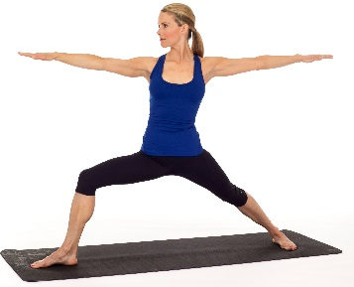 | 1 мин.  В каждую сторону | Стопы прижаты к полу. Колено впередистоящей ноги слегка согнуто. Колено не выходит за проекцию стопы. Взгляд направлен на ладонь, в сторону согнутой ноги. Живот втянут. Дыхание диафрагмальное.
4. «Поза дерева»  И.П. стойка ноги врозь, руки вниз. Стопу одной ноги упереть в бедро другой, руки вверх.  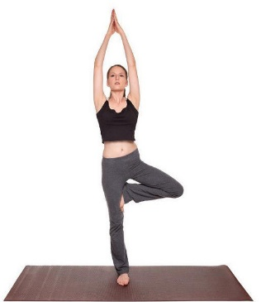 | 2х30 сек на каждой ноге | Стопы опорной ноги прижата к полу. Удерживайте равновесие. Сохраняйте прямую линию от свода стопы к макушке. Ладони внутрь.
5. «Поза моста»  И.П. лежа на спине, руки вдоль туловища. На выдохе поднять таз вверх. | 2х1 мин. | Стопы прижаты к полу. В верхней точке максимально сжать ягодицы. Колени и плечи составляют одну линию. Ладони прижаты к полу. Дыхание нижней частью живота.
6. «Поза треугольника»  И.П. широка стойка, руки внизу. Развернуть стопу одной ноги на 90 градусов, другой на 45 в том же направлении, Руки в стороны. Не меняя положения рук, наклон к впередистоящей ноге. | 3х5 дыхательных циклов | Касаться правой рукой пола или опереться на голень, колено впередистоящей ноги в зависимости от растяжки. Пальцами другой руки тянуться вверх, направляя взгляд вверх. Вдох-выдох составляет 1 дыхательный цикл. Дыхание диафрагмальное.
7. Скручивание  И.П. сед ноги врозь, руки вниз. Перекинуть одну ногу поверх другой согнув в коленном суставе. Локоть противоположной руки упереть в наружную часть колена. | 1 минута в каждую сторону | Таз прижат к полу. Скручивания медленные до болевых ощущений. С каждым выдохом чувствовать, как растягиваются косые мышцы живота. Дыхание диафрагмальное.
8. «Поза кобры»  И.П. лежа на животе, руки вдоль туловища.  Согнуть руки, кисти под плечами, отталкиваясь руками поднять туловище вверх. | 3×7 дыхательных циклов | Ладони прижаты к полу. Тянуться пальцами ног назад. С подъемом туловища чувствуйте, как вытягивается позвоночник. Вдавливать таз и бедра в пол. Верхней точке дышать медленно 7 дыхательных циклов. Дыхание глубокое диафрагмальное. С каждым вдохом чувствовать, как расслабляются мышцы брюшного пресса.
9. «Поза голубя»  И.П. упор лежа, на предплечьях. Согнуть одну ногу, колено под плечо. Лечь на согнутую ногу и расслабиться.  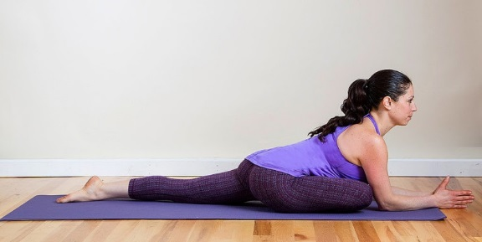 | 45 сек  На каждую ногу | Колено правой ноги находиться под правым плечом. То же самое с другой ногой. Плечи, лопатки, таз составляют одну прямую линию. Сзадистоящая нога прямая. Дыхание диафрагмальное.
10. «Поза коровы»  И.П. «собака мордой вниз». Пройтись ногами вперед пока колени не коснутся рук. Согнуть руки в локтях, оторвать стопы от пола и встать голенями на плечи так, чтобы колени были снаружи от локтей.  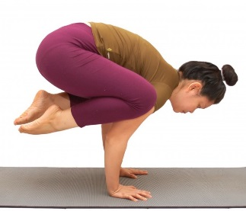 | 2×8 дыхательных циклов | Ладони прижаты к полу. На начальном этапе слегка отрывать стопы, можно касаться пола пальцами ног. Взгляд направлен вниз, шея расслаблена. Дыхание нижней частью живота. Задержаться 8 дыхательных циклов.
11. «Бабочка»  И.П. сед, стопы сведены, руки на стопах. Тянуть колени вниз. | 2×20 сек | Живот втянут. Дыхание диафрагмальное, глубокое. Старайтесь, что бы внешняя часть бедра максимально прислонялась к полу, можно помогать руками.
12. «Вирасана»  И.П. сед на пятках, руки на бедрах. Руки отвести назад и сомкнуть. | 2×30 сек. | Спину держите ровной, взгляд направлен вперед. Пятки касаются ягодиц. Отводить руки до болевых ощущений. Раскрыть грудь. Глубокий вдох, медленный выдох. Пауза между подходами 30 сек.
13. «Поза кошки»  И.П. стойка на четвереньках. На выдохе округлить спину, на вдохе прогнуться в спине.  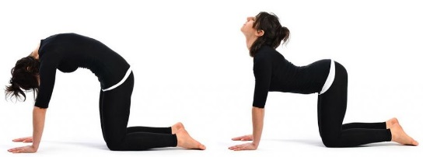 |  | Упражнение выполнять медленно. На вдохе округлять спину постепенно позвонок за позвонком. На выдохе прогибаться медленно, голову поднимать вверх. Дыхание животом задействуя диафрагму.
14. «Складка»  И.П. сед ноги вместе, руки на бедрах. Наклон к выпрямленным ногам. | 2×20 сек | На выдохе выполнить наклон к выпрямленным ногам и лечь. Если сложно подложить под грудь, живот сложенное одеяло. С каждым выдохом вы должны чувствовать, как расслабляются мышцы нижней части спины. Спину сохраняйте ровной. Дыхание нижней частью живота.
15. «Поза мертвеца»  И.П. лежа на спине, руки и ноги расслаблены. Расслабление посредством регуляции дыхания.  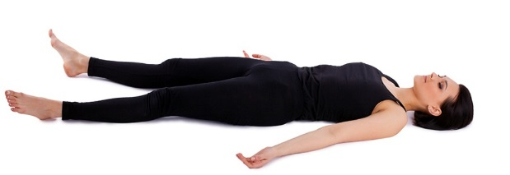 | 1 минута | С каждым выдохом ваше тело расслабляется мышцы легко тянуться. Дыхание медленное, глубокое через нос, выдох шумный медленный через рот. Дыхание животом.

Учитывая противопоказания к занятиям физическими упражнениями Касимова Александра – сколиоз 1 степени, мы составили комплекс упражнений с фитболом для профилактики нарушения осанки и укрепления мышц спины, который представлен ниже в таблице 16. Рекомендуется выполнять данный комплекс ежедневно.
Таблица 16
Комплекс упражнений для профилактики нарушения осанки и укрепления мышц спины

Название и содержание упражнений | Дозировка | Методические указания
1. «Гиперэкстензия»  И.П. лежа на фитболе, руки перед грудью. На вдохе поднять туловище, на вдохе вернуться в и.п.  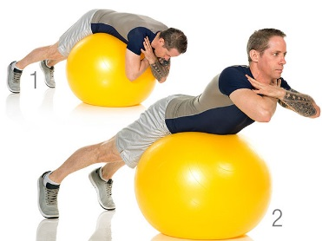 | 3×12 раз | Шея расслаблена. Поднимая туловище, выпрямляйте спину. На вдохе медленно опускайтесь, перенося вес тела на фитбол.  Если трудно удерживать равновесие на фитболе, упритесь ногами в стену.
2. «Супермен»  И.П. лежа на фитболе, опора на руки. Поочередный подъем руки и разноименной ноги.  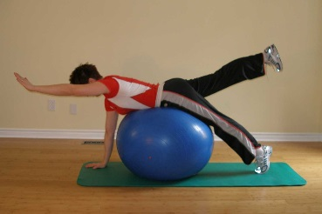 | 3×8 раз  каждой  рукой | Медленно поднимать ногу и разноименную ногу. При подъеме нога и рука составляет одну прямую линию, взгляд направлен перед. Спину держите ровной. Вес тела на фитболе.
3. «Склепка»  И.П. упор лежа, ноги на фитболе. Сгибая ноги, и прокатывая их на фитболе поднести к груди, вернуться в и.п. | 3×12 раз | Макушка головы, плечи и ягодицы составляют одну прямую линию. Сгибайте колени под прямым углом. Равномерно распределите вес тела на обе руки. Не заваливайтесь вперед.
4. «Скручивания»  И.П. лежа на спине, ноги согнуты, голень на фитболе, руки у ушей. Скручивания туловища. | 3×12 раз | В и.п. фитбол касается бедер. Постепенно скручивайте туловище позвонок за позвонком, так же возвращайтесь в и.п. Поясница прижата к полу. Подъем туловища за счет сокращения мышц брюшного пресса. Скручивание на выдохе.
5. «Скручивания с фитболом»  И.П. стойка ноги врозь, фитбол вперед. Скручивания туловища вправо-влево.  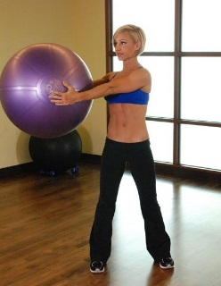 | 3×12 раз | Стопы прижаты к полу. Руки прямые. Зажимайте фитбол с двух сторон. Взгляд направлен на фитбол. Таз не подвижен. Выдох при скручивании, вдох в и.п.
6. Прокатывания на спине  И.п. лежа спиной на фитболе, руки перед грудью, ноги согнуты, стопы прижаты к полу. Прокатываться на фитболе вверх и вниз.  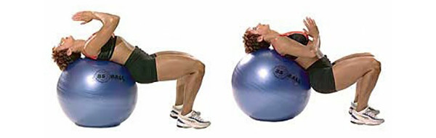 | 3×12 раз | Стопы прижаты к полу и не подвижны. Подъемом таза прокатывайте спину вверх, опуская голову по окружности фитбола. На выдохе прокатывания вверх, грудь раскрыть, на вдохе вниз.
7. «Повороты»  И.П. лежа спиной на фитболе, руки вперед. Повороты туловища на фитболе через и.п.  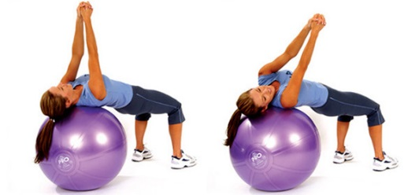 | 3×12 раз в каждую сторону | Повороты медленные, без резких движений. Шея расслаблена. Чувствуйте, как ваше тело перекатывается на фитболе, сохраняя центр тяжести. Вес тела распределить равномерно.
8. Планка  И.П. упор лежа, нога на фитболе. Сохранять положение в течении 30 сек.  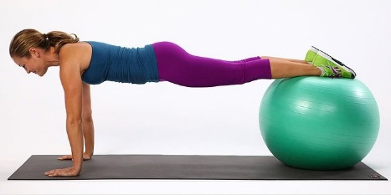 | 3×30 сек. | Сохраняйте прямую линию между плечами, лопатками и тазом. Удерживать равновесия оказывая легкое давление стопами на фитбол. Дыхание спокойное.
9. «Мостик»  И.П. лежа на спине, ноги на фитболе, руки вдоль туловища. Поднять таз и удерживать в таком положении 30 сек.  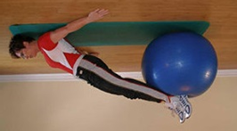 | 3×12 раз | Удерживайте равновесие и стабилизируйте корпус. Оказывать давление на фитбол. Плечи прижаты к полу. Подъем таза до прямой линии со стопами. Подъем на выдохе, на вдохе медленно опускаемся.
10. Расслабление  И.П. Лежа спиной на фитболе, руки вытянуть назад, ноги вперед.  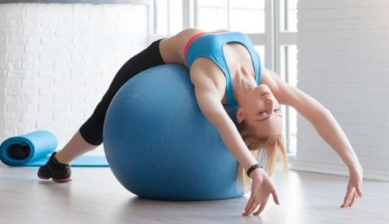 | 3х×30 сек. | Дыхание диафрагмальное. С каждым выдохом чувствуете, как ваше тело расслабляется, растягивается каждый позвонок. Расслабить руки, ноги, шею.

У Колесникова Марка выявлено противопоказание к занятиям физическими упражнениями – продольно–поперченное плоскостопие 1 степени, для того что бы избежать ухудшения, необходимо выполнять ежедневный комплекс упражнений (таблица 17) для формирования правильного свода стопы с использованием кольцевого эспандера. Так же рекомендуется выполнять комплекс упражнений на растяжку мышц, укрепление связок.
Таблица 17
Комплекс для формирования свода стопы с кольцевым эспандером

Название и содержание упражнений | Дозировка | Методические указания
1. И.П. сед ноги врозь, эспандер закреплен за стопы, руки держат амортизатор. Отведение стоп вперед с сопротивлением амортизатора.  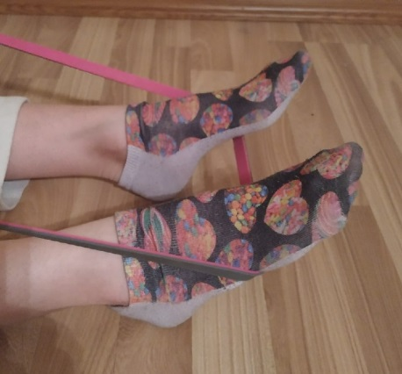 | 2×12 раз | Отводите стопы плавно без резких движений. Важно чтобы стопы не заваливались.
2. И.П. стойка на одной, руки свободно, амортизатор закреплен за стопу опорной ноги. Подъем на носке.  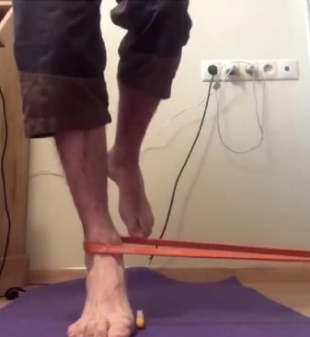 | 2×8 раз на каждой | Следить чтобы стопы не заваливалась внутрь, можно положить линейку или палочку.
3. И.П. одна нога впереди, другая сзади, руки свободно. Амортизатор закреплен за впередистоящую ногу. Наклон стопы наружу с сопротивлением амортизатора  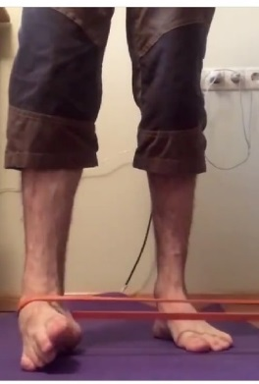 | 2×8 раз на каждую | Наклонять стопу медленно. После наклона возвращаться стопу плавно. Следить чтобы стопы не заваливалась внутрь.
4.И.П. одна нога впереди другая сзади, руки свободно. Амортизатор закреплен за стопу впередистоящей ноги. Подъем носка с сопротивлением амортизатора.  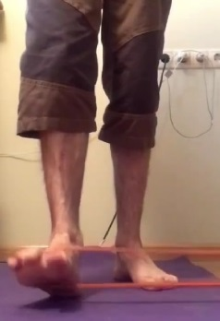 | 2×8 раз на каждую | Важно чтобы стопы не заваливалась внутрь. Для этого можно положить ограничения в виде линейки или карандаша.
5. И.П. одна нога впереди другая сзади, руки свободно. Амортизатор закреплен за нижнюю часть голени, ближе к стопе. Выпад вперед.  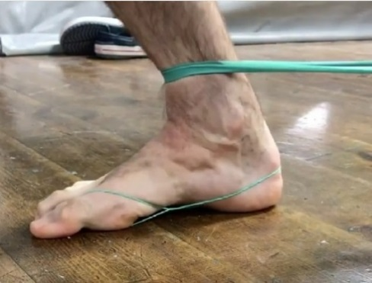 | 2×8 раз на каждую | Следить чтобы колено не выходило за проекцию стопы. Стопа впередистоящей ноги прижата к полу. Важно, чтобы стопа не заваливалась.
6. Ходьба с сопротивлением кольцевого эспандера.  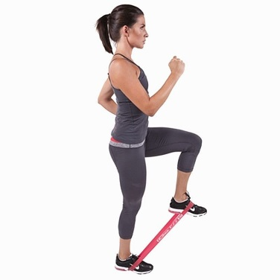 | 2×20 сек. | Контролируйте постановку ноги на всю стопы. Следите за тем чтобы свод стопы не заваливался под напряжением амортизатора. Ноги слегка согните.
7. Вытягивание стоп  И.П сед ноги согнуты, амортизатор закреплен за стопы и колени, руками держать за стопы. Вытягивать стопы не отпуская руки.  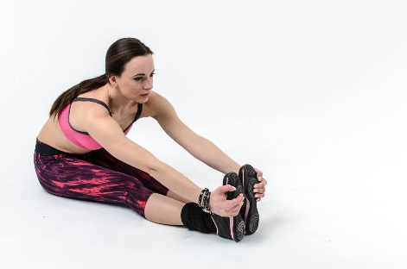 | 2×6 раз | Вытягивайте стопы медленно без резких движений. Не бросать стопы. Сначала до болевых ощущений. Затем увеличивайте амплитуду. Сохраняйте спину ровной.
8. Отведение ноги в сторону  И.П. лежа на спине, амортизатор закреплен за лодыжку. Отведение ноги в сторону.  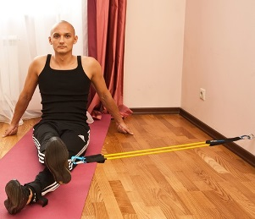 | 2×8 раз на каждую | Отводить ногу медленно. Следить за сводом стопы. Отводить до жесткого натяжения амортизатора. При возвращении в и.п. не бросать стопу. Шея расслаблена.
9. Широкие приседания с вышагиванием в сторону.  И.П. стойка ноги врозь, амортизатор закреплен за нижнюю часть голени. Широкие приседания вышагивая в сторону.  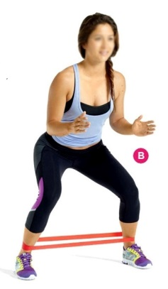 | 2×8 раз в каждую сторону | Постановка ноги на всю стопу. Следите чтобы колено не выходило за проекцией стопы. Стопы не должна заваливаться. Спину держите ровной.
10. Тяга эспандера носками ног  И.П. сед ноги врозь, амортизатор закреплен за стопы. Тяга носками. | 2×8 раз | Таз прижат к полу. Стопы прижаты. Сначала пробуйте легкое натяжение. Следить за сводом стопы.

Так же есть спортсменка – Курмачева Мария у которой в противопоказаниях - врожденный порок сердца (оперированный), продольно – поперечное плоскостопие 2 степени, для того что бы избежать ухудшения, так же рекомендуется выполнять комплекс упражнений на растяжку мышц, укрепление связок и восстановление форм свода стопы: вытяжение позвоночника, который представлен в таблице 18.
Таблица 18
Комплекс упражнений для укрепления связок свода стопы

Название и содержание | Дозировка | Методические указания
1. Круговые движения стопами  И.П. сед ноги врозь, упор руками сзади. Вращение стопами.  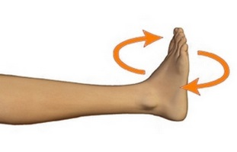 | 2×20 сек в каждую сторону | Вращать как по часовой стрелке, так и против. Медленно без резких движений. Одновременно сжимайте пальцы стоп.
2. «Волна»  И.П. сед ноги врозь, упор руками сзади. Волнообразные движения стоп.  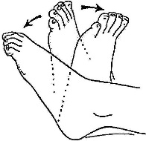 | 2×20 сек | Выполняйте волнообразные движения стопами в таком порядке: плюсна стопы вниз → пальцы вниз и вперед → только пальцы вверх → вся стопа на себя.
3. Перекладывание предметов пальцами ног  И.П. сед упор сзади. Перекладывание предметом правой в левую сторону и наоборот.  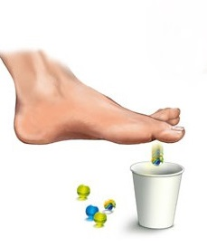 | 2×20 сек каждой | Зрительный контроль за перекладыванием предметов. Следует уделять большое внимание захвату пальцев. Не упускайте зрительный контроль до того, как предмет будет перенесен.
4. Ходьба на пятках  И.П, стойка ноги врозь, руки свободно. Ходьба на пятках  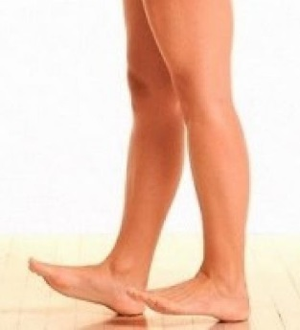 | 2×20 сек | Спину держите ровно, руки в сторону для баланса. Взгляд направлен вперед.
5. Ходьба на носках  И.П. стойка ноги врозь, руки свободно. Ходьба на носках.  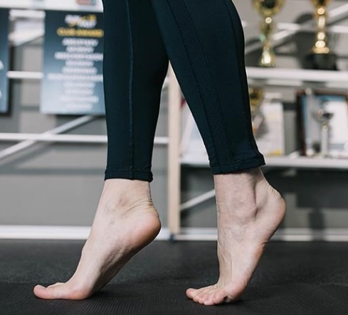 | 2×20 сек | Взгляд направлен вперед. Чувствуйте легкое напряжение в мышцах голени.
6. «Цапля»  И.П, стойка ноги врозь, руки в стороны. Поднять одну ногу и зафиксироваться в таком положении. | 2×20 сек на каждой | Удерживайте равновесие, следите чтобы стопы не заваливалась. Расправить руки в стороны для баланса.
7. Прокатывание теннисного мяча  И.П. сед упор сзади, ноги согнуты. Прокатывание мяча вперед-назад стопой.  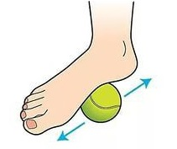 | 2×20 сек каждой | Прокатывайте медленно массажируя каждую точку ступни.
8. Прыжки через скакалку на двух вращая скакалку вперед.  И.П. стойка ноги врозь, руки на расстоянии 30-40 см от бедер, скакалка сзади. Прыжки. | 2×50 раз | Прыжки на передней части стопы. Упражнение позволяет укрепить связки голеностопного сустава.
9. Стойка на балансировочной платформе  И.П, стойка ноги врозь, руки вперед на балансировочной платформе. Зафиксировать положение.  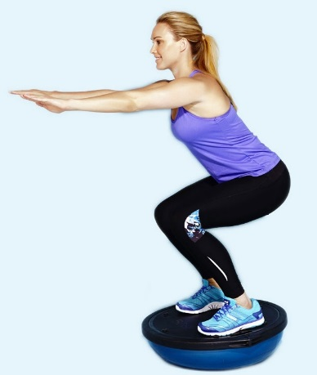 | 2×20 сек | Удерживайте равновесие. Следите за сводом стопы. Сопротивляйтесь заваливанию стопы и старайтесь стоять не подвижно.
10. Ходьба по гимнастической палке  И.П. стойка ноги врозь, руки в стороны, лицом к палке. Ходьба по палке.  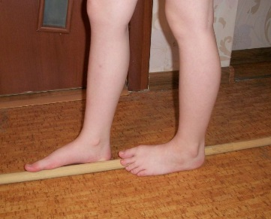 | 8 раз | Для начала пробуйте контролировать каждый шаг наблюдая взглядом. Затем направить взгляд вперед, руки в стороны.

Так же у спортсменки Овчаровой Ксении было выявлено противопоказание к занятиям физическими упражнениями – осаночный сколиоз 1 степени, для того что бы избежать ухудшения, мы предлагаем ежедневный комплекс упражнений (таблица 19) на укрепление мышц спины.
Таблица 19
Комплекс упражнений направленный на укрепление мышц спины

Название и содержание | Дозировка | Методические указания
1. «Супермен»  И.П. стойка на четвереньках. Вынос руки и противоположной ноги. | 2×12 раз на каждую | Таз не подвижен. При выносе руки и ноги, сохраняйте прямую линию между ладонью, плечами, тазом и стопой. Взгляд направлен вперед.
2. «Пловец»  И.П. лежа на спине, руки вверх. Поочередный подъем руки и противоположной ноги.  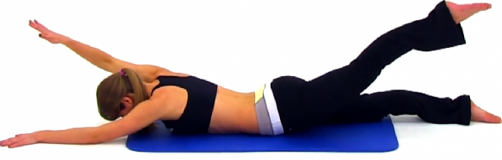 | 2×8 раз каждой рукой | Выносить руку и ногу до одинаковой высоты. Отрывать колени от пола для большей эффективности упражнения.
3. «Гиперэкстензия»  И.П. лежа на спине, руки стороны согнуты в локтях. Подъем туловища.  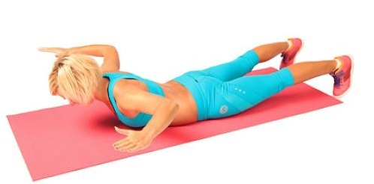 | 2×12 раз | Грудь отрывать от пола. Старайтесь поднимать туловище плавно и не допускать резких движений для того чтобы поднять туловище.
4. «Поза лука»  И.П. лежа на животе, руки захватиться за стопы. Прогнуться в «позу лука»  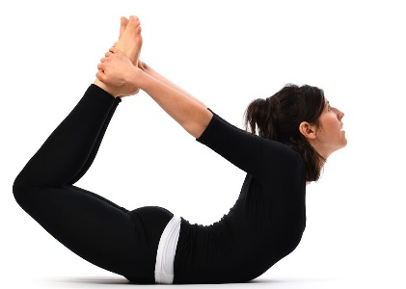 | 2×20 сек | Грудь, живот, колени оторваны от пола. Лопатки сведены, взгляд направлен вперед. Шея расслаблена. Таз прижат к полу.
5. «Лодочка»  И.П. лежа на спине, руки вверх. Оторвать грудь и колени от пола. | 2×15 сек | Слегка прогнуться в спине, Руки и ноги прямые. Носки оттянуть. Лопатки свести. Бедрами тянуться вверх при этом таз прижат к полу.
6. «Скручивания таза»  И.П. лежа на спине, руки в стороны. Согнуть ногу и скрутить таз в противоположную сторону, через и.п. в другую сторону.  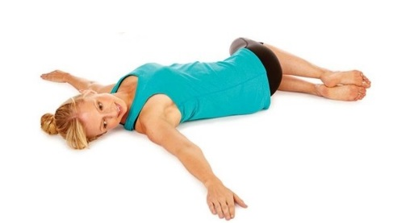 | 2×8 раз в каждую сторону | Плечи и затылок прижаты к полу. Руки прямые расслаблены. Скручивайте таз медленно, чувствуя, как растягивается позвоночник, косые мышцы живота, ягодичные мышцы.
7. Планка на предплечьях  И.П. упор лежа. Согнуть локти, опора на предплечья и зафиксироваться в таком положении.  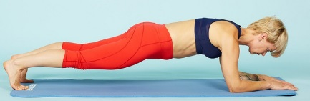 | 2×20 сек | Напрягите мышцы кора. Взгляд направлен вперед. Вес тела распределите равномерно на предплечья. Носками упереться в пол. Плечи, таз на одной линии.
8. Перекаты на спине.  И.П. упор присев. Перекаты перед назад в группировке. | 2×8 раз | Плотная группировка. Перекат медленный. Чувствовать, как постепенно тело касается мата (таз, поясница, лопатки, плечи). Колени слегка разведены в стороны. Спина круглая.
9. «Поза младенца»  И.П. сед на пятках, руки вперед. Выполнить наклон вперед руки вытянуть вверх. | 2×30 сек | Сделав выдох, нужно медленно опустить корпус на колени, лбом коснуться пола. Руки должны быть вытянуты вперёд. Некоторые инструкторы советуют заводить руки назад так, чтобы плечами можно было коснуться пола.  Когда голова и руки прижаты к полу, нужно прижимать копчик к пяткам, а грудную клетку к коленям. Одновременно с этим нужно максимально расслабить шею и руки.
10. Расслабление  И.П. лежа на валике, руки вверх. Максимально расслабиться  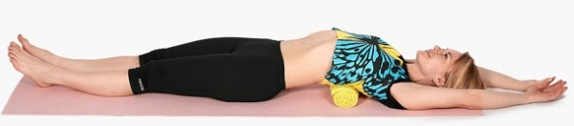 | 2×30 сек | Таз прижат к полу. Ели чествуете дискомфорт, опустите валик ниже. Дыхание нижней частью живота. С каждым выдохом чествуйте как ваше тело расслабляется.

С помощью предложенных нами спортивно-оздоровительных упражнений спортсмены могут заниматься улучшением своей физической формы, как в условиях спортивной школы, так и в домашних условиях. Для дальнейшего роста спортивных результатов необходимо учитывать индивидуальные особенности физического развития и состояния спортсмена.
С помощью индивидуальных комплексов упражнений спортсмен может снизить риск получения травм и ухудшения здоровья. Разработанные комплексы упражнений на наш взгляд помогут скорректировать выявленные нами в ходе исследования проблемы в физическом развитии и повысить уровень подготовленности спортсменов скалолазов 12-13 лет.

ЗАКЛЮЧЕНИЕ

Проведя исследование на тему: «Повышение подготовленности спортсменов скалолазов 12-13 лет посредством современных спортивно-оздоровительных технологий в условиях спортивной школы» нами были решены поставленные задачи.
Тренды в тренировках и фитнесе все время меняются, поэтому владельцам скалодромов и тренерам трудно учитывать последние веяния.
Благодаря функциональным пробам и двигательным тестам мы определили функциональное состояние организма каждого спортсмена и заметили индивидуальные особенности и отклонения в здоровье спортсменов.
Так же можно сделать вывод, что тренировочная программа подготовке скалолазов 12-13 лет содержит как упражнения общего характера, так и специальные упражнения с использованием новых видов оборудования. Для разнообразия тренировочного процесса используются подвижные игры.
Рекомендуем индивидуальные занятия, задания на дом, дополнительные занятия, направленные на «проблемные зоны» спортсмена, которые выявлены при анализе индивидуальных крат. Использование современных технологий играют огромную роль в подготовке спортсменов – скалолазов. С помощью современных технологий спортсмен может поддерживать свою форму, как в спортивном зале, так и в домашних условиях. С помощью технологий спортсмен достигает высоких результатов в своей карьере, ведь они позволяют спортсменам разносторонне развивать физические качества.
Несомненно, учитывать рекомендации по планированию тренировочных нагрузок, содержание занятий не должно носить однотипный характер.
Поэтому можно сделать вывод, что тренер-преподаватель должен брать во внимание выше перечисленные факторы, которые могут повлиять на результат подготовки скалолазов 12 -13 лет.
Представленные в третьей главе индивидуальные комплексы упражнений, по нашему мнению, решают поставленные задачи. Мы составили недельные циклы тренировок для подготовительного и соревновательного периодов. Разработанные комплексы упражнений помогут снизить риск и повысить уровень подготовленности скалолазов 12-13 лет.

СПИСОК ИСПОЛЬЗОВАННЫХ ИСТОЧНИКОВ

- Артюнина Г.П., Гончар Н.Т., Игнатькова С.А. Основы медицинских знаний. Здоровье, болезнь и образ жизни [Текст]: учебное пособие для студентов педагогических вузов – Псков: 2003. - 304 с.
- Дворкина Е.М. Теория и методика физического воспитания, спортивной тренировки, оздоровительной и адаптивной физической культуры [Текст]: автореф.дис. кандидат педагогических наук / Е.М. Дворкина –Тула:, 2013. - 175 с.
- Егорушкин А.С. Применение технических средств обучения на уроках физического воспитания [Текст]: Метод. рекомендации. - М.: Высшая школа, 1998. -234 с.
- Захаров П.П., Школа альпинизма. Начальная подготовка: [Текст]: учебник для инструкторов альпинизма. -М.: Физкультура и спорт, 1999. - 127 с.
- Иващенко Л.Я. Круцевич Т.Ю. Методика физкультурно-оздоровительных занятий[Текст]: учебник. / Иващенко Л.Я. Круцевич, Т.Ю. – Киев.: УГУФВС, 2004. - 126 с.
- Ивко И.А. Физкультурно-оздоровительные технологии [Текст]: учебное пособие– Омск: Изд-во СибГУФК, 2009. – 148 с.
- Новиков Н.Т., Основы техники скалолазания на специальных стендах (тренажёрах) [Текст]: учебно-методическое пособие – М.: СПбГУ, 2000. - 106 с.
- Оськина Т.В. Современные физкультурно-оздоровительные технологии как средство здоровьесбережения / Т. В. Оськина // Актуальные задачи педагогики [Текст]: материалы III международная научная конференция. – Чита: Издательство Молодой ученый, 2013. – С. 47-49.
- Пахомова А.В., Скалолазание. [Текст]: учебно-методическая разработка. – М.: СП, 2005. – 156 с.
- Петров В.К. Ваш помощник – тренажер [Текст]: учебник - М.: Спорт, 1999. – 24 с.
- Пиратинский А.Е. Подготовка скалолаза [Текст]: учебно-методическое пособие. – Москва.: Издательство «Физкультура и спорт», 1987. -255 с.
- Платонов В.Н. Система подготовки спортсменов в олимпийском спорте. Общая теория и её практические приложения [Текст]: учебно-методическое пособие - К.: Олимпийская литература, 2004. - 808 с.
- Селуянов В. Н. Технология оздоровительной физической культуры [Текст]: – М., 2001. – 169 с.
- Смирнов Н.К. Здоровьесберегающие образовательные технологии в современной школе [Текст]: учеб.пособие – М.: ТВТ Дивизион, 2009. – 192 с.
- Юрьева И.А. «Инновационные технологии физкультурно-оздоровительной направленности в физическом воспитании учащихся» [Текст]: проектная работа по дисциплине «Физкультура». - С-Петербург.: научно-исследовательский институт физической культуры, 2009. - 30 с.
- Алабин В.Г., Скрежко А.Д. Тренажеры и устройства в физической культуре и спорте. [Текст]: Справочник. – Минск.: Высшая школа, 1994. [Электронный ресурс]. –Режим доступа: https://infopedia.su/14x11e01.html
- История скалолазания - старт молодого спорта: [Электронный ресурс] - Режим доступа: http://pro-extrim.com
- Селиванов Н. С. Современные физкультурно-оздоровительные технологии [Электронный ресурс]. - Режим доступа: http://elar.rsvpu.ru/bit stream/123456789/12849/1/ziso_2016_057.pdf.
- Комплексные тренировки. Высшая физическая форма [Текст]. - М.: ТЕРРА-Книжный клуб, 1997. - 144 c.
- Карпман В. Л. «Тестирование в спортивной медицине» [Текст] В. Л. Карпман, З.Б.Белоцерковский, И. А. Гудков. - М.: ФиС, 1998. -- 208 с.

ПРИЛОЖЕНИЕ 1
Текущее физическое состояние (развитие) спортсменов скалолазов 12–13 лет

Функциональные тесты/пробы |  | Ф.И. спортсмена
 |  | Горинова Светлана | Касимов Александр | Колесников  Марк | Курмачёва  Мария | Овчарова  Ксения
Кистевая динамометрия, кг | Правая рука | 16 | 32 | 14 | 30 | 18
 | Левая рука | 16 | 31 | 12 | 20 | 14
Силовой индекс, % |  | 37,2 | 71,1 | 36,8 | 69,7 | 51,4
Масса – ростовой индекс (ИМТ) Кетле2, кг/м2 |  | 15,3 | 16,9 | 17,5 | 16,2 | 15,9
Индекс Шаповаловой |  | 201,5 | 257,6 | 219,7 | 228,6 | 210,7
Показатели артериального давления мм.рт.ст. |  | 115/71 | 112/73 | 110/64 | 105/68 | 113/62
Идеальное давление по Волынскому мм.рт.ст. |  | 118/69 | 120/71 | 118/69 | 119/70 | 118/69
Индекс Робинсона |  | 119,6 | 80,6 | 84,7 | 71,4 | 89,2
Коррекция массы тела, кг |  | +3 | +3 | +2 | +2 | +2
Подвижность плечевого сустава | Правый | 5 | 5 | 5 | 3 | 5
 | Левый | 5 | 5 | 3 | 5 | 3
Подвижность тазобедренного сустава |  | 5 | 5 | 4 | 5 | 4
ПРИЛОЖЕНИЕ 2
Индивидуальная карта оценки текущего физического (состояния) развития спортсмена

Ф.И.__Горинова Светлана______________________________
Возраст 13 лет пол_____женский____________
Дата составления __14.09.2019________________
Длина тела, см _149_____Масса тела, кг___34___ Пульс покоя уд/мин __104_____
Артериальное давление (АД) в покое __115/71 мм.рт.ст.____
Предпочитаемые виды двигательной активности: ___упражнения на выносливость. Лазание на трудность.
Периодичность занятий физическими упражнениями: ___5 раз в неделю____
Наличие противопоказаний к занятиям физическими упражнениями: __врожденная аритмия.
Тест/Функциональная проба |  |  | Значения |  | Оценка показателей  индекса/функциональной пробы
Кистевая  динамометрия | Правая рука |  | 16 кг. |  | При проведении измерения выявлено, что мышечная сила правой руки находится ниже нормы  25,1–30,1
 | Левая рука |  | 16 кг. |  | При проведении измерения выявлено, что мышечная сила левой руки ниже нормы  22,9 – 27,0
Силовой индекс |  |  | 47% |  | На момент исследования показатель относительной силы находится в средней зоне нормы ниже среднего 41–50%
Масса-ростовой индекс (ИМТ) Кетле2 |  |  | 15,3 кг/м2 |  | На момент исследования у спортсменки наблюдается дефицит массы тела <17
Индекс Шаповаловой |  |  | 201,5 |  | На момент исследования уровень развития физических способностей находится в максимальной зоне 4 уровня 183–204
Идеальное давление по Волынскому |  |  | 118/69 мм.рт.ст. |  | На момент измерений у спортсменки систолическое давление 115, что на 3 мм.рт.ст. ниже идеального давления, диастолическое 71, учитывая погрешность измерения ± 2 мм.рт.ст., давление в норме
Индекс Робинсона |  |  | 119,6 |  | Выявлено, что у спортсмена функциональное состояние сердечно-сосудистой системы находится на 1 уровне >109
Коррекция массы тела |  |  | + 4 кг |  | На момент исследования, выявлено, что у спортсмена дефицит массы тела, необходимо набрать вес + 4 кг.
Подвижность  суставов |  | плечевого  сустава | Правый  5 | Левый  5 | При проведении теста, выявлено, что подвижность правого и левого плечевого сустава хорошая.
 |  | тазобедренного  сустава | 5 |  | При проведении теста, выявлено, что подвижность тазобедренного сустава хорошая.

ПРИЛОЖЕНИЕ 3
Индивидуальная карта оценки текущего физического (состояния) развития спортсмена

Ф.И.__Касимов Александр______
Возраст 13 лет пол_____мужской____
Дата составления __14.09.2019________________
Длина тела, см _163_____Масса тела, кг___45___ Пульс покоя уд/мин __72_____
Артериальное давление (АД) в покое __112/73 мм.рт.ст.____
Предпочитаемые виды двигательной активности: ___скоростные и силовые упражнения. Лазание на скорость.
Периодичность занятий физическими упражнениями: ___5 раз в неделю___
Наличие противопоказаний к занятиям физическими упражнениями: __сколиоз 1 степени___
Тест/Функциональная проба |  |  | Значения |  | Оценка показателей  индекса/функциональной пробы
Кистевая  динамометрия |  | Правая рука | 32 кг. |  | При проведении измерения выявлено, что мышечная сила правой руки находится в пределах нормы 27,3–32,6
 |  | Левая рука | 31 кг. |  | При проведении измерения выявлено, что мышечная сила левой руки выше нормы 21,8–27,0
Силовой индекс |  |  | 70% |  | На момент исследования показатель относительной силы находится в максимальной зоне среднего уровня 66 –70%
Масса-ростовой индекс (ИМТ) Кетле2 |  |  | 16,98 |  | На момент исследования у спортсмена наблюдается дефицит массы тела, в сторону  гармоничного (-) <17
Индекс Шаповаловой |  |  | 257 |  | На момент исследования, выявлено, что показатель уровня развития физических способностей на  5 уровне - 205>
Идеальное давление по Волынскому |  |  | 120/71 мм.рт.ст. |  | На момент измерений у спортсмена систолическое давление 112, что на 8 мм.рт.ст. ниже идеального давления, диастолическое 73, учитывая погрешность измерения ± 2 мм.рт.ст., давление в норме
Индекс Робинсона |  |  | 80,6 |  | Выявлено, что у спортсмена функциональное состояние сердечно-сосудистой системы находится в средней зоне нормы 4 уровня  82–73,1
Коррекция массы тела |  |  | + 4 кг |  | На момент исследования, выявлено, что у спортсмена дефицит массы тела, необходимо набрать вес + 4 кг.
Подвижность  суставов | плечевого  сустава |  | Правый  «Отлично» | Левый  «Отлично» | При проведении теста, выявлено, что подвижность правого и левого плечевого сустава хорошая.
 | тазобедренного  сустава |  | «Отлично» |  | При проведении теста, выявлено, что подвижность тазобедренного сустава хорошая.

ПРИЛОЖЕНИЕ 4
Индивидуальная карта оценки текущего физического (состояния) развития спортсмена

Ф.И.__Колесников Марк _____________________________________________________
Возраст 12 лет пол_____мужской____________________________
Дата составления __14.09.2019________________
Длина тела, см _147_____Масса тела, кг___38___ Пульс покоя уд/мин __77_____
Артериальное давление (АД) в покое __110/64 мм.рт.ст.____
Предпочитаемые виды двигательной активности: ___силовые упражнения, упражнения на координацию. Лазание на боулдеринг.
Периодичность занятий физическими упражнениями: ___5 раз в неделю__________________
Наличие противопоказаний к занятиям физическими упражнениями: __продольно – поперечное плоскостопие 1 степени. ___
Тест/Функциональная проба |  |  | Значения |  | Оценка показателей  индекса/функциональной пробы
Кистевая  динамометрия |  | Правая рука | 14 кг. |  | При проведении измерения выявлено, что мышечная сила правой руки находится ниже нормы  29,0 – 34,5
 |  | Левая рука | 12 кг. |  | При проведении измерения выявлено, что мышечная сила левой руки ниже нормы,  24,1 – 28,3
Силовой индекс |  |  | 37% |  | На момент исследования, показатель относительной силы находится на низком уровне 60 и менее.
Масса-ростовой индекс (ИМТ) Кетле2 |  |  | 17,5 |  | На момент исследования у спортсмена наблюдается гармоничная масса тела с отрицательным показателем, в сторону гармоничного 16,1 – 17,9
Индекс Шаповаловой |  |  | 219,7 |  | На момент исследования выявлено, что показатель уровня развития физических способностей  на 5 уровне - 205>
Идеальное давление по Волынскому |  |  | 118/69 мм.рт.ст. |  | На момент измерений у спортсмена систолическое давление ниже на 8 мм.рт.ст., диастолическое ниже на5 мм.рт.ст.
Индекс Робинсона |  |  | 84,7 |  | Выявлено, что у спортсмена функциональное состояние сердечно-сосудистой системы находится в средней зоне нормы 3 уровня 90–81,1
Коррекция массы тела |  |  | +2 кг |  | На момент исследования у спортсмена гармоничная масса тела с отрицательным показателем, но в сторону гармоничного, необходимо набрать 1-2 кг.
Подвижность  суставов | плечевого  сустава |  | Правый  5 | Левый  3 | При проведении теста, выявлено, что подвижность правого плечевого сустава хорошая, левого плохая.
 | тазобедренного  сустава |  | 4 |  | При проведении теста, выявлено, что подвижность тазобедренного сустава средняя

ПРИЛОЖЕНИЕ 5
Индивидуальная карта оценки текущего физического (состояния) развития спортсмена

Ф.И.__Курмачёва Мария _____________________________________________________
Возраст 13 лет пол_____женский____________________________
Дата составления __14.09.2019________________
Длина тела, см _163_____Масса тела, кг___43___ Пульс покоя уд/мин __73_____
Артериальное давление (АД) в покое __105/68 мм.рт.ст.____
Предпочитаемые виды двигательной активности: ___Упражнения на выносливость. Лазание на трудность, скоростно – силовые упражнения.
Периодичность занятий физическими упражнениями: ___5 раз в неделю__________________
Наличие противопоказаний к занятиям физическими упражнениями: __врожденный порок сердца (оперированный), продольно – поперечное плоскостопие 2 степени ___
Тест/Функциональная проба |  |  | Значения |  | Оценка показателей  индекса/функциональной пробы
Кистевая  динамометрия |  | Правая рука | 30 кг. |  | При проведении измерения выявлено, что мышечная сила правой руки находится в пределах нормы 25,1–30,1
 |  | Левая рука | 20 кг. |  | При проведении измерения выявлено, что мышечная сила левой руки находится ниже нормы  22,9 – 27,0
Силовой индекс |  |  | 70% |  | На момент исследования показатель относительной силы находится на высоком уровне 61 % и более
Масса-ростовой индекс (ИМТ) Кетле2 |  |  | 16,2 кг/м2 |  | На момент исследования у спортсменки наблюдается дефицит массы тела, в сторону гармоничного с отрицательным показателем <17
Индекс Шаповаловой |  |  | 228,6 |  | На момент исследования, выявлено, что показатель уровня развития физических способностей на  5 уровне - 205>
Идеальное давление по Волынскому |  |  | 119/70 мм.рт.ст. |  | На момент измерений у спортсмена систолическое давление 105, что на 14 мм.рт.ст. ниже идеального давления, диастолическое 68, учитывая погрешность измерения ± 2 мм.рт.ст., давление в норме
Индекс Робинсона |  |  | 71,4 |  | Выявлено, что у спортсменки функциональное состояние сердечно-сосудистой системы находится на 5 уровне <75,1
Коррекция массы тела |  |  | +2 кг |  | На момент исследования, выявлено, что у спортсменки дефицит массы тела, необходимо набрать вес + 2 кг.
Подвижность  суставов | плечевого  сустава |  | Правый  «Удовлетворительно» | Левый  «Отлично» | При проведении теста, выявлено, что подвижность правого плечевого сустава плохая, подвижность левого сустава хорошая.
 | тазобедренного  сустава |  | «Отлично» |  | При проведении теста, выявлено, что подвижность тазобедренного сустава хорошая.

ПРИЛОЖЕНИЕ 6
Индивидуальная карта оценки текущего физического (состояния) развития спортсмена

Ф.И.__Овчарова Ксения _____________________________________________________
Возраст 12 лет пол_____женский____________________________
Дата составления __14.09.2019________________
Длина тела, см _148_____Масса тела, кг___35___ Пульс покоя уд/мин __79_____
Артериальное давление (АД) в покое __113/62 мм.рт.ст.____
Предпочитаемые виды двигательной активности: ___упражнения на силу, координацию. Лазание на боулдеринг.
Периодичность занятий физическими упражнениями: ___5 раз в неделю__________________
Наличие противопоказаний к занятиям физическими упражнениями: __осаночный сколиоз 1 степени___
Тест/Функциональная проба |  |  | Значения |  | Оценка показателей  индекса/функциональной пробы
Кистевая  динамометрия |  | Правая рука | 18 кг. |  | При проведении измерения выявлено, что мышечная сила правой руки находится ниже нормы  21,1 – 25,8
 |  | Левая рука | 14 кг. |  | При проведении измерения выявлено, что мышечная сила левой руки ниже нормы, 19,9 – 23,9
Силовой индекс |  |  | 51% |  | На момент исследования, показатель относительной силы находится на среднем уровне 51–55%
Масса-ростовой индекс (ИМТ) Кетле2 |  |  | 15,9 кг/м2 |  | На момент исследования у спортсменки наблюдается дефицит масса тела на границе гармоничного с отрицательным показателем <16
Индекс Шаповаловой |  |  | 210,7 |  | На момент исследования выявлено, что показатель уровня развития физических способностей  на 5 уровне - 205>
Идеальное давление по Волынскому |  |  | 118/69 мм.рт.ст. |  | На момент измерений у спортсмена систолическое давление ниже на 5 мм.рт.ст., диастолическое ниже на  7 мм.рт.ст.
Индекс Робинсона |  |  | 89,2 |  | Выявлено, что у спортсменки функциональное состояние сердечно-сосудистой системы находится в максимальной зоне нормы 3 уровня 91–82,1
Коррекция массы тела |  |  | +2 кг |  | На момент исследования у спортсменки дефицит массы тела на границе в сторону гармоничного с отрицательным показателем, необходимо набрать 1-2 кг.
Подвижность  суставов | плечевого  сустава |  | Правый  5 | Левый  3 | При проведении теста, выявлено, что подвижность правого плечевого сустава хорошая, левого плохая.
 | тазобедренного  сустава |  | 4 |  | При проведении теста, выявлено, что подвижность тазобедренного сустава средняя.

